
BỘ GIÁO DỤC VÀ ĐÀO TẠO
TRƯỜNG ĐẠI HỌC CÔNG NGHỆ KỸ THUẬT HƯNG YÊN

BÀI TẬP LỚN
HỌC MÁY CƠ BẢN

MACHINE LEARNING APPLICATIONS FOR PREDICTING ALZHEIMER'S DISEASE

NGÀNH: CÔNG NGHỆ PHẦN MỀM

SINH VIÊN: 1. ĐỖ HỮU QUỐC ÁNH
2. ĐỖ TIẾN ĐẠT
LỚP: 12523W.4
NGƯỜI HƯỚNG DẪN: TS. HOÀNG QUỐC VIỆT

HƯNG YÊN – 2026

NHẬN XÉT
Nhận xét của giáo viên hướng dẫn
...........................................................................................................................................
...........................................................................................................................................
...........................................................................................................................................
...........................................................................................................................................
...........................................................................................................................................
...........................................................................................................................................
...........................................................................................................................................
...........................................................................................................................................
...........................................................................................................................................
...........................................................................................................................................
...........................................................................................................................................
...........................................................................................................................................
...........................................................................................................................................
...........................................................................................................................................
...........................................................................................................................................
...........................................................................................................................................
...........................................................................................................................................
...........................................................................................................................................
...........................................................................................................................................
GIÁO VIÊN HƯỚNG DẪN

Hoàng Quốc Việt

MỤC LỤC

NHẬN XÉT 2
DANH MỤC CÁC HÌNH VẼ, ĐỒ THỊ 5
CHƯƠNG 1: GIỚI THIỆU BÀI TOÁN 7
1.1. Bài toán 7
1.2. Trình bày dữ liệu bài toán 7
1.3. Tiền xử lý dữ liệu 9
1.4. Làm sạch dữ liệu 10
1.5. Trực quan hoá dữ liệu 10
CHƯƠNG 2: CƠ SỞ LÝ THUYẾT 12
2.1. Tổng quan về học máy và các bài toán phân loại (Classification) 12
2.2. Giải thuật K-Nearest Neighbor (KNN) 12
2.2.1. Nguyên lý hoạt động và Giải thuật từng bước 12
2.2.2. Các công thức tính khoảng cách hình học 13
2.2.3. Phân tích tác động của tham số K 13
2.2.4. Quy trình chuẩn hóa dữ liệu với KNN 13
2.3. Giải thuật Support Vector Machine (SVM / SVC) 14
2.3.1. Nguyên lý lề cực đại (Maximum Margin) 14
2.3.2. Lề mềm và Kỹ thuật hạt nhân (Kernel Trick) 14
2.4. Giải thuật Cây quyết định và Rừng ngẫu nhiên 14
2.4.1. Cây quyết định (Decision Tree) 14
2.4.2. Rừng ngẫu nhiên (Random Forest Classifier) 15
2.5. Các giải thuật học máy mở rộng trong bài giảng 15
2.6. Kỹ thuật cân bằng dữ liệu SMOTE 15
2.7. Các tiêu chí đánh giá mô hình phân loại (Classification Metrics) 16
CHƯƠNG 3: GIẢI PHÁP, CÀI ĐẶT THỰC HIỆN 17
3.1. Mã nguồn tiền xử lý dữ liệu 17
3.2. Mã nguồn chức năng làm sạch dữ liệu 17
3.2.1. Xử lý giá trị thiếu 17
3.2.2. Xử lý ngoại lai bằng phương pháp IQR 19
3.2.3. Ma trận tương quan Heatmap 19
3.3. Mã nguồn chức năng Trực quan hoá dữ liệu (EDA) 20
3.3.1. Phân phối các đặc trưng phân loại 20
3.3.2. Phân bố biến mục tiêu Diagnosis 21
3.3.3. Phân phối các đặc trưng liên tục 22
3.3.4. Tương quan với biến mục tiêu và phân bố đa biến 23
3.3.5. Kiểm tra ngoại lai và ma trận giá trị thiếu 24
3.4. Chuyển đổi dữ liệu và chuẩn bị tập huấn luyện 25
3.5. Huấn luyện, tối ưu và đánh giá các mô hình học máy 27
3.5.1. Đánh giá sơ bộ các thuật toán phân loại 27
3.5.2. Hàm tinh chỉnh siêu tham số GridSearchCV 27
3.5.3. Huấn luyện và đánh giá mô hình RandomForestClassifier 28
3.5.4. Huấn luyện và đánh giá mô hình KNeighborsClassifier 28
3.5.5. Huấn luyện và đánh giá mô hình Support Vector Classification (SVC) 29
3.5.6. Bảng tổng hợp so sánh hiệu năng các mô hình 30
CHƯƠNG 4: XÂY DỰNG ỨNG DỤNG 31
4.1. Kiến trúc hệ thống và luồng xử lý 31
4.2. Giao diện thực tế của ứng dụng 31
KẾT LUẬN 33
TÀI LIỆU THAM KHẢO 34

DANH MỤC CÁC HÌNH VẼ, ĐỒ THỊ
Hình 3. 1 Mã nguồn import thư viện, load và hiển thị 5 hàng đầu dữ liệu Alzheimer 17
Hình 3. 2 Kết quả hiển thị 5 hàng đầu của DataFrame 17
Hình 3. 3 Mã nguồn xoá các cột định danh 'PatientID' và 'DoctorInCharge' 17
Hình 3. 4 Thông tin cấu trúc dữ liệu sau khi loại bỏ cột 17
Hình 3. 5 Mã nguồn tính toán tỷ lệ phần trăm giá trị thiếu theo cột 18
Hình 3. 6 Biểu đồ tỷ lệ phần trăm giá trị thiếu của từng đặc trưng 18
Hình 3. 7 Mã nguồn loại bỏ giá trị thiếu (dropna) và hiển thị 5 hàng cuối 18
Hình 3. 8 Kết quả hiển thị 5 hàng cuối của DataFrame sau làm sạch 18
Hình 3. 9 Mã nguồn đếm số lượng giá trị thiếu (NaN) trong từng cột 18
Hình 3. 10 Kết quả liệt kê số lượng giá trị thiếu theo cột 18
Hình 3. 11 Mã nguồn xử lý dữ liệu ngoại lai bằng phương pháp IQR 19
Hình 3. 12 Biểu đồ Boxplot minh họa các đặc trưng sau khi xử lý ngoại lai 19
Hình 3. 13 Mã nguồn xây dựng ma trận tương quan Heatmap 19
Hình 3. 14 Kết quả Heatmap mức độ tương quan giữa các đặc trưng và chẩn đoán 20
Hình 3. 15 Mã nguồn trực quan hóa phân phối đặc trưng phân loại 20
Hình 3. 16 Kết quả biểu đồ Bar phân phối đặc trưng nhân khẩu và lối sống 21
Hình 3. 17 Kết quả biểu đồ Pie thể hiện tỷ lệ phân bố các yếu tố nguy cơ 21
Hình 3. 18 Mã nguồn biểu đồ thể hiện phân bố biến mục tiêu chẩn đoán 21
Hình 3. 19 Kết quả biểu đồ số lượng bệnh nhân theo phân lớp chẩn đoán 22
Hình 3. 20 Mã nguồn trực quan hóa phân phối các đặc trưng liên tục 22
Hình 3. 21 Kết quả biểu đồ phân phối tần suất (Histogram & KDE) chỉ số liên tục 22
Hình 3. 22 Mã nguồn biểu đồ tương quan giữa biến mục tiêu và các đặc trưng 23
Hình 3. 23 Kết quả biểu đồ mức độ tương quan giữa các đặc trưng và Alzheimer 23
Hình 3. 24 Mã nguồn biểu đồ phân bố bệnh nhân theo điểm MMSE, ADL và độ tuổi 23
Hình 3. 25 Kết quả phân bố đa biến giữa Tuổi, Điểm MMSE và Điểm chức năng ADL 24
Hình 3. 26 Mã nguồn biểu đồ Boxplot kiểm tra ngoại lai trước khi làm sạch 24
Hình 3. 27 Kết quả biểu đồ Boxplot kiểm tra ngoại lai các đặc trưng liên tục 24
Hình 3. 28 Mã nguồn biểu đồ ma trận trực quan hoá giá trị thiếu 24
Hình 3. 29 Kết quả biểu đồ nhiệt trực quan hoá giá trị thiếu 25
Hình 3. 30 Mã nguồn import các thư viện tiền xử lý và cân bằng dữ liệu 25
Hình 3. 31 Mã nguồn kiểm tra và xử lý các đặc trưng phân loại 25
Hình 3. 32 Kết quả tóm tắt thông tin các đặc trưng phân loại sau mã hóa 25
Hình 3. 33 Mã nguồn tách ma trận đặc trưng X, nhãn y và chia tập Train/Test 25
Hình 3. 34 Mã nguồn chuẩn hóa dữ liệu số bằng StandardScaler 26
Hình 3. 35 Kết quả hiển thị dữ liệu sau khi chuẩn hóa StandardScaler 26
Hình 3. 36 Kết quả kích thước các tập dữ liệu sau khi phân chia Train/Test 26
Hình 3. 37 Kết quả so sánh phân phối lớp mục tiêu trước và sau khi áp dụng SMOTE 26
Hình 3. 38 Mã nguồn đánh giá và so sánh sơ bộ các mô hình học máy cơ sở 27
Hình 3. 39 Kết quả so sánh hiệu năng các mô hình phân loại trên tập kiểm thử 27
Hình 3. 40 Mã nguồn import các thư viện GridSearchCV và các hàm đánh giá 27
Hình 3. 41 Mã nguồn hàm tìm kiếm, điều chỉnh siêu tham số tối ưu (GridSearchCV) 27
Hình 3. 42 Mã nguồn hàm trực quan hoá ma trận nhầm lẫn và đường cong ROC 28
Hình 3. 43 Mã nguồn huấn luyện và tinh chỉnh mô hình RandomForestClassifier 28
Hình 3. 44 Kết quả mô hình RandomForestClassifier 28
Hình 3. 45 Mã nguồn huấn luyện và tinh chỉnh mô hình KNeighborsClassifier 29
Hình 3. 46 Kết quả mô hình KNeighborsClassifier 29
Hình 3. 47 Mã nguồn huấn luyện và tinh chỉnh mô hình Support Vector Classification 29
Hình 3. 48 Kết quả mô hình Support Vector Classification 30
Hình 4. 1 Giao diện ứng dụng web Streamlit dự đoán nguy cơ bệnh Alzheimer 31
Hình 4. 2 Kết quả phân tích chẩn đoán nguy cơ và khuyến nghị y tế trên web 32

CHƯƠNG 1: GIỚI THIỆU BÀI TOÁN

1.1. Bài toán
Bệnh Alzheimer (Alzheimer's Disease) là một trong những hội chứng suy giảm trí nhớ phổ biến nhất ở người lớn tuổi, gây suy giảm nghiêm trọng chức năng nhận thức, khả năng thực hiện các hoạt động thường ngày và ảnh hưởng lớn đến chất lượng cuộc sống. Việc dự đoán sớm nguy cơ mắc bệnh Alzheimer thông qua phân tích dữ liệu y tế và áp dụng các thuật toán học máy có thể giúp phát hiện sớm, hỗ trợ bác sĩ đưa ra phác đồ can thiệp kịp thời, làm chậm tiến triển của bệnh và nâng cao chất lượng chăm sóc sức khỏe.
Bài toán "Ứng dụng các thuật toán học máy vào dự đoán bệnh Alzheimer" tập trung vào việc khai thác tập dữ liệu y tế toàn diện bao gồm các nhóm thông tin: nhân khẩu học, lối sống, tiền sử bệnh lý, các chỉ số đo lường lâm sàng, đánh giá nhận thức - chức năng và các triệu chứng lâm sàng của bệnh nhân. Từ đó, chúng ta xây dựng và huấn luyện các mô hình phân loại học máy (như Random Forest, K-Nearest Neighbors, Support Vector Machine) để dự đoán khả năng mắc bệnh Alzheimer (biến mục tiêu Diagnosis).
Phân tích này không chỉ đóng góp vào việc đưa ra dự báo nguy cơ cho từng cá nhân mà còn cung cấp những góc nhìn quan trọng về mối tương quan giữa các đặc trưng y sinh và nguy cơ mắc bệnh, nâng cao hiệu quả phòng ngừa và hỗ trợ y tế cộng đồng.
Các mục tiêu chính của bài toán bao gồm:
- Xác định các yếu tố nguy cơ chính liên quan đến bệnh Alzheimer từ tập dữ liệu đa chiều.
- Đánh giá mức độ ảnh hưởng và sự tương quan của từng nhóm đặc trưng (đặc biệt là điểm đánh giá nhận thức MMSE, chức năng ADL và tiền sử gia đình) đối với nguy cơ mắc bệnh.
- Phát triển các mô hình dự báo học máy đạt độ chính xác cao, tạo tiền đề xây dựng công cụ hỗ trợ chẩn đoán cho các cán bộ y tế.

1.2. Trình bày dữ liệu bài toán
Dữ liệu được lấy từ trang web Kaggle: Alzheimer's Disease Dataset do Rabie El Kharoua cung cấp.
Bộ dữ liệu là một tập dữ liệu dạng bảng (tabular) bao gồm 2,149 hàng (tương ứng với 2,149 bệnh nhân) và 35 cột đặc trưng (features). Bộ dữ liệu được chia thành các nhóm thông tin chính như sau:
Các nhóm đặc trưng trong bộ dữ liệu:
- Thông tin định danh & Nhân khẩu học (Demographic Details):
- PatientID: Mã định danh duy nhất của bệnh nhân (từ 4751 đến 6900).
- Age: Tuổi của bệnh nhân (từ 60 đến 90 tuổi).
- Gender: Giới tính (0: Nam, 1: Nữ).
- Ethnicity: Chủng tộc (0: Caucasian, 1: African American, 2: Asian, 3: Other).
- EducationLevel: Trình độ học vấn (0: Không có, 1: Trung học, 2: Cử nhân, 3: Cao hơn).
- Yếu tố lối sống (Lifestyle Factors):
- BMI: Chỉ số khối cơ thể (dao động từ 15 đến 40).
- Smoking: Tình trạng hút thuốc (0: Không, 1: Có).
- AlcoholConsumption: Mức tiêu thụ đồ uống có cồn hàng tuần (từ 0 đến 20 đơn vị).
- PhysicalActivity: Thời gian hoạt động thể chất hàng tuần (từ 0 đến 10 giờ).
- DietQuality: Điểm chất lượng chế độ ăn uống (từ 0 đến 10).
- SleepQuality: Điểm chất lượng giấc ngủ (từ 4 đến 10).
- Tiền sử y khoa (Medical History):
- FamilyHistoryAlzheimers: Tiền sử gia đình mắc bệnh Alzheimer (0: Không, 1: Có).
- CardiovascularDisease: Bệnh tim mạch (0: Không, 1: Có).
- Diabetes: Bệnh tiểu đường (0: Không, 1: Có).
- Depression: Trầm cảm (0: Không, 1: Có).
- HeadInjury: Tiền sử chấn thương đầu (0: Không, 1: Có).
- Hypertension: Tăng huyết áp (0: Không, 1: Có).
- Chỉ số đo lường lâm sàng (Clinical Measurements):
- SystolicBP: Huyết áp tâm thu (từ 90 đến 180 mmHg).
- DiastolicBP: Huyết áp tâm trương (từ 60 đến 120 mmHg).
- CholesterolTotal: Cholesterol toàn phần (từ 150 đến 300 mg/dL).
- CholesterolLDL: Cholesterol LDL (từ 50 đến 200 mg/dL).
- CholesterolHDL: Cholesterol HDL (từ 20 đến 100 mg/dL).
- CholesterolTriglycerides: Triglycerides (từ 50 đến 400 mg/dL).
- Đánh giá nhận thức & Chức năng (Cognitive and Functional Assessments):
- MMSE: Điểm kiểm tra trạng thái tâm thần tối thiểu (Mini-Mental State Examination), từ 0 đến 30 (điểm thấp thể hiện suy giảm nhận thức).
- FunctionalAssessment: Điểm đánh giá chức năng, từ 0 đến 10 (điểm thấp thể hiện mức độ suy giảm cao hơn).
- MemoryComplaints: Có phàn nàn/biểu hiện về suy giảm trí nhớ (0: Không, 1: Có).
- BehavioralProblems: Vấn đề về hành vi (0: Không, 1: Có).
- ADL: Điểm đánh giá các hoạt động sinh hoạt hàng ngày (Activities of Daily Living), từ 0 đến 10 (điểm thấp thể hiện suy giảm chức năng nghiêm trọng).
- Triệu chứng lâm sàng (Symptoms):
- Confusion: Tình trạng lú lẫn (0: Không, 1: Có).
- Disorientation: Mất định hướng (0: Không, 1: Có).
- PersonalityChanges: Thay đổi tính cách (0: Không, 1: Có).
- DifficultyCompletingTasks: Khó khăn khi hoàn thành công việc (0: Không, 1: Có).
- Forgetfulness: Hay quên (0: Không, 1: Có).
- Thông tin chẩn đoán (Diagnosis Information - Biến mục tiêu):
- Diagnosis: Trạng thái chẩn đoán bệnh Alzheimer (0: Không mắc bệnh, 1: Mắc bệnh Alzheimer).
- Thông tin bảo mật:
- DoctorInCharge: Thông tin về bác sĩ phụ trách (chứa giá trị "XXXConfid" cho tất cả bệnh nhân).
Tóm tắt khoảng giá trị thực nghiệm của các đặc trưng chính:
- Độ tuổi (Age): Nhỏ nhất là 60 tuổi, lớn nhất là 90 tuổi.
- Chỉ số BMI: Nhỏ nhất là 15, lớn nhất là 40.
- Chỉ số nhận thức MMSE: Giá trị nằm trong khoảng từ 0 đến 30.
- Chỉ số sinh hoạt ADL & FunctionalAssessment: Giá trị nằm trong khoảng từ 0 đến 10.
- Biến mục tiêu Diagnosis: Nhận giá trị 0 (Không mắc bệnh) hoặc 1 (Mắc bệnh Alzheimer).

1.3. Tiền xử lý dữ liệu
- Hiển thị dữ liệu: Hiển thị 5 hàng đầu tiên và 5 hàng cuối cùng của tập dữ liệu để nắm được định dạng chung.
- Kiểm tra kích thước dữ liệu: Xác định tổng số hàng (2,149 hàng) và số cột (35 cột) của tập dữ liệu.
- Loại bỏ các cột không dùng cho dự báo: Xóa các cột định danh hoặc thông tin bảo mật không mang giá trị huấn luyện mô hình bao gồm PatientID và DoctorInCharge.
- Kiểm tra thông tin dữ liệu (df.info()): Kiểm tra kiểu dữ liệu của từng cột (số nguyên, số thực) và phát hiện các trường dữ liệu bị thiếu.
- Mô tả dữ liệu (df.describe()): Thống kê các giá trị trung bình, độ lệch chuẩn, giá trị lớn nhất (Max), nhỏ nhất (Min) của các đặc trưng số học.
- Kiểm tra giá trị duy nhất: Liệt kê các giá trị duy nhất (unique values) trong mỗi cột phân loại để kiểm tra tính nhất quán của dữ liệu.

1.4. Làm sạch dữ liệu
- Xử lý giá trị thiếu (Missing Values):
- Sử dụng hàm tính toán tỷ lệ phần trăm giá trị thiếu trên từng cột dữ liệu (data.isna().sum() / len(data) * 100).
- Trường hợp xuất hiện giá trị thiếu (NaN), thực hiện loại bỏ các hàng chứa giá trị thiếu hoặc áp dụng phương pháp điền giá trị phù hợp (imputation).
- Xử lý dữ liệu ngoại lai (Outliers):
- Áp dụng phương pháp khoảng tứ phân vị IQR (Interquartile Range) đối với các đặc trưng liên tục (như BMI, SystolicBP, CholesterolTotal, MMSE) để xác định ranh giới dưới (Lower Bound = Q1 - 1.5 * IQR) và ranh giới trên (Upper Bound = Q3 + 1.5 * IQR).
- Loại bỏ các giá trị vượt ngoài khoảng giới hạn để hạn chế nhiễu cho mô hình.
- Ma trận tương quan (Correlation Matrix):
- Xây dựng ma trận tương quan và hiển thị dưới dạng Heatmap cho các biến số học.
- Phân tích mức độ tương quan giữa các đặc trưng y sinh/nhận thức với biến mục tiêu Diagnosis nhằm chọn lọc các đặc trưng quan trọng.

1.5. Trực quan hoá dữ liệu
- Biểu đồ phân phối các đặc trưng phân loại: Sử dụng biểu đồ cột (Bar chart) và biểu đồ tròn (Pie chart) để thể hiện tỷ lệ của các yếu tố nhân khẩu học và lối sống (Gender, Ethnicity, EducationLevel, Smoking, FamilyHistoryAlzheimers).
- Biểu đồ đếm số lượng biến mục tiêu (Diagnosis): Trực quan hóa tỷ lệ bệnh nhân mắc bệnh Alzheimer (1) so với không mắc bệnh (0) để đánh giá mức độ mất cân bằng dữ liệu.
- Biểu đồ phân phối của các đặc trưng liên tục: Vẽ biểu đồ phân bố (Histogram / KDE) cho các đặc trưng số như Age, BMI, MMSE, ADL, SystolicBP, CholesterolTotal.
- Biểu đồ thể hiện mối tương quan giữa biến mục tiêu và các đặc trưng: Đánh giá sự khác biệt của từng đặc trưng giữa nhóm mắc bệnh và nhóm không mắc bệnh.
- Biểu đồ phân bố đa biến: Trực quan hóa sự phân bố đồng thời của các cặp đặc trưng quan trọng (ví dụ: điểm nhận thức MMSE và độ tuổi Age) phân theo trạng thái Diagnosis.
- Biểu đồ Boxplot kiểm tra ngoại lai: Trực quan hóa các điểm dữ liệu ngoại lai trước và sau khi làm sạch.
- Biểu đồ trực quan hóa giá trị thiếu: Biểu diễn vị trí hoặc tỷ lệ mất mát dữ liệu nếu có.

CHƯƠNG 2: CƠ SỞ LÝ THUYẾT

2.1. Tổng quan về học máy và các bài toán phân loại (Classification)
Theo bài giảng Học máy cơ bản (TS. Hoàng Quốc Việt), hai vấn đề cốt lõi lớn nhất của học máy có giám sát (Supervised Learning) bao gồm:
    - Bài toán phân loại (Classification): Một bài toán được gọi là phân loại nếu các nhãn (labels) của dữ liệu đầu vào được chia thành một số hữu hạn các nhóm hoặc phân lớp rời rạc. Nếu số lớp là 2 thì gọi là Phân loại nhị phân (Binary Classification) như dự đoán bệnh nhân có hay không mắc bệnh; nếu số lớp lớn hơn 2 thì gọi là Phân loại đa lớp (Multi-class Classification) như nhận dạng chữ viết, phân loại loài hoa.
    - Bài toán hồi quy (Regression): Một bài toán được gọi là hồi quy nếu nhãn đầu ra là một giá trị số thực liên tục, ví dụ như dự đoán giá nhà ở, dự đoán mức lương dựa trên số năm kinh nghiệm, hoặc dự báo doanh số.
Bài toán 'Ứng dụng học máy dự đoán nguy cơ mắc bệnh Alzheimer' là bài toán Phân loại nhị phân điển hình. Trong đó, đầu vào là vector đặc trưng y sinh X bao gồm 32 chỉ số (nhân khẩu, lối sống, tiền sử bệnh, chỉ số lâm sàng và các thang điểm nhận thức MMSE, ADL), và đầu ra là biến mục tiêu y (Diagnosis) nhận một trong hai giá trị: 0 (Không mắc bệnh Alzheimer) hoặc 1 (Mắc bệnh Alzheimer).
Theo Lesson 02 (Dataset Preparing), quy trình chuẩn bị dữ liệu y tế đóng vai trò nền tảng. Dữ liệu bảng (tabular dataset) được lưu trữ dưới định dạng CSV và xử lý qua thư viện Pandas với hai cấu trúc dữ liệu cốt lõi:
    - Series: Mảng một chiều dán nhãn có thể chứa mọi kiểu dữ liệu (số nguyên, số thực, chuỗi).
    - DataFrame: Cấu trúc dữ liệu 2 chiều được ghép lại từ nhiều Series, trong đó mỗi hàng biểu diễn một mẫu bệnh nhân và mỗi cột là một đặc trưng lâm sàng.

2.2. Giải thuật K-Nearest Neighbor (KNN)
Theo nội dung bài giảng Lesson 05 (Classification algorithm), K-Nearest Neighbor (viết tắt là KNN - K láng giềng gần nhất) là một trong những thuật toán học máy có giám sát (Supervised Learning) kinh điển và tự nhiên nhất. KNN có thể áp dụng hiệu quả cho cả bài toán Phân loại (Classification) và Hồi quy (Regression).

2.2.1. Nguyên lý hoạt động và Giải thuật từng bước
KNN là thuật toán đi tìm đầu ra của một điểm dữ liệu mới bằng cách dựa trên thông tin của K điểm dữ liệu trong tập dữ liệu huấn luyện gần nó nhất (K-lân cận). Trong bài toán phân loại, nhãn của một điểm dữ liệu mới được phân loại trực tiếp từ K điểm dữ liệu gần nhất trong tập training, thường được quyết định bằng việc bầu chọn theo số đông điểm gần nhất nó.
Giải thuật KNN diễn ra tuần tự qua 4 bước chuẩn mực theo slide bài giảng:
    - Bước 1: Đầu tiên ta có một tập dữ liệu huấn luyện X_train. Khi có một điểm dữ liệu kiểm thử mới x*, thuật toán tính khoảng cách từ điểm x* tới tất cả các điểm x_i trong tập X_train.
    - Bước 2: Sắp xếp các khoảng cách vừa tính theo thứ tự tăng dần (từ nhỏ đến lớn).
    - Bước 3: Lấy ra K khoảng cách đầu tiên (tương ứng với K điểm dữ liệu láng giềng gần nhất).
    - Bước 4: Đếm số lần xuất hiện của các nhãn (labels) tương ứng với K khoảng cách đầu tiên đó. Nhãn nào xuất hiện nhiều nhất (đa số phiếu bầu) thì chọn làm nhãn dự đoán cho điểm dữ liệu mới.

2.2.2. Các công thức tính khoảng cách hình học
Để xác định mức độ gần gũi giữa hai vector đặc trưng x = (x_1, x_2, ..., x_n) và y = (y_1, y_2, ..., y_n), slide bài giảng giới thiệu hai độ đo khoảng cách chính:
    - Khoảng cách Euclidean (L2 Norm): Là độ đo khoảng cách đường thẳng thông dụng nhất trong không gian Euclid n chiều:
d(x, y) = sqrt( Σ (x_i - y_i)^2 ) với i = 1 đến n
    - Khoảng cách Manhattan (L1 Norm): Đo tổng khoảng cách chênh lệch tuyệt đối dọc theo các trục tọa độ, đặc biệt hữu ích khi dữ liệu có nhiều biến số rời rạc hoặc tồn tại ngoại lai:
d(x, y) = Σ |x_i - y_i| với i = 1 đến n

2.2.3. Phân tích tác động của tham số K
Việc lựa chọn giá trị siêu tham số K có ý nghĩa quyết định đối với chất lượng mô hình KNN (theo Lesson 05):
    - Khi K nhỏ (ví dụ K = 1 hoặc K = 3): Mô hình có độ phức tạp cao, tinh chỉnh quá chi tiết để khớp với dữ liệu huấn luyện nên rất dễ dẫn đến hiện tượng quá khớp (Overfitting); đồng thời mô hình cực kỳ nhạy cảm với nhiễu do ảnh hưởng quá lớn của các điểm dữ liệu ngoại lai cá biệt.
    - Khi K lớn: Mô hình có độ phức tạp thấp hơn, việc sử dụng nhiều hàng xóm hơn giúp đường biên quyết định trở nên đơn giản và mượt mà hơn, giảm nguy cơ overfitting và cải thiện khả năng tổng quát hóa (Generalization); khả năng chống nhiễu tốt hơn do quyết định dựa trên số đông điểm.

2.2.4. Quy trình chuẩn hóa dữ liệu với KNN
Do KNN tính khoảng cách hình học giữa các điểm dữ liệu, các thuộc tính có thang đo lớn (như Huyết áp 120-180 mmHg hay Cholesterol 200-300 mg/dL) sẽ chi phối hoàn toàn khoảng cách so với các thuộc tính thang đo nhỏ (như điểm MMSE 0-30 hay ADL 0-10). Do đó, theo bài giảng, bắt buộc phải chuẩn hóa dữ liệu bằng StandardScaler trước khi đưa vào huấn luyện:
z = (x - μ) / σ
trong đó μ là kỳ vọng trung bình và σ là độ lệch chuẩn của đặc trưng trên tập huấn luyện.

2.3. Giải thuật Support Vector Machine (SVM / SVC)
Theo Lesson 05 (Classification algorithm), Support Vector Machine (SVM) là một thuật toán học có giám sát mạnh mẽ, hoạt động hiệu quả cho cả bài toán phân loại nhị phân và đa lớp.

2.3.1. Nguyên lý lề cực đại (Maximum Margin)
Mục tiêu của SVM là tìm một siêu phẳng tối ưu (Optimal Hyperplane) có phương trình w^T x + b = 0 trong không gian đặc trưng đa chiều để phân tách các lớp dữ liệu sao cho khoảng cách giữa siêu phẳng này tới các điểm dữ liệu gần nhất của mỗi lớp (gọi là các Vector hỗ trợ - Support Vectors) đạt giá trị cực đại (Maximum Margin). Khoảng cách lề hình học bằng 2 / ||w||, do đó bài toán tối ưu hóa tương đương với việc cực tiểu hóa ||w||^2 / 2.

2.3.2. Lề mềm và Kỹ thuật hạt nhân (Kernel Trick)
Trong dữ liệu y sinh thực tế, các lớp dữ liệu thường không thể phân tách tuyến tính hoàn hảo. SVM giải quyết vấn đề này qua hai cơ chế:
    - Phân loại lề mềm (Soft-margin) với tham số phạt C: Cho phép một số điểm vi phạm lề với các biến bù sai số ξ_i. Tham số C điều khiển sự đánh đổi giữa độ rộng của lề và số lượng điểm bị phân loại sai.
    - Kỹ thuật hạt nhân (Kernel Trick): Ánh xạ phi tuyến các điểm dữ liệu vào không gian nhiều chiều hơn, nơi chúng có thể phân tách tuyến tính. Hàm hạt nhân phổ biến nhất là RBF (Radial Basis Function / Gaussian Kernel):
K(x, z) = exp( -γ ||x - z||^2 )
trong đó tham số gamma (γ) xác định phạm vi ảnh hưởng của từng mẫu dữ liệu đơn lẻ đối với đường biên phân chia.

2.4. Giải thuật Cây quyết định và Rừng ngẫu nhiên

2.4.1. Cây quyết định (Decision Tree)
Theo Lesson 05 (Classification) và Lesson 06 (Regression), Cây quyết định là mô hình dự đoán có cấu trúc dạng cây phân cấp gồm nút gốc (root node), các nút nội bộ (internal decision nodes) và các nút lá (leaf nodes) chứa nhãn dự đoán. Tại mỗi nút, thuật toán chọn đặc trưng và điểm phân cắt tối ưu dựa trên tiêu chí đo độ vẩn đục Gini Impurity:
Gini(t) = 1 - Σ (p_i)^2
Ưu điểm của Decision Tree là rất trực quan, dễ giải thích quy luật chẩn đoán. Tuy nhiên, nhược điểm chí mạng là cây sâu rất dễ bị quá khớp (overfitting) và có độ biến động phương sai cao.

2.4.2. Rừng ngẫu nhiên (Random Forest Classifier)
Theo Lesson 06, Random Forest là một phương pháp học kết hợp (Ensemble Learning) dựa trên kỹ thuật Bagging (Bootstrap Aggregation). Thay vì sử dụng một cây đơn lẻ, Random Forest xây dựng một quần thể gồm hàng trăm cây quyết định độc lập:
    - Mỗi cây được huấn luyện trên một tập dữ liệu mẫu bootstrap ngẫu nhiên (có hoàn lại) từ tập dữ liệu gốc.
    - Tại mỗi nút phân chia của cây, chỉ một tập con ngẫu nhiên các đặc trưng được xem xét để tìm điểm cắt tối ưu.
    - Khi dự đoán, kết quả cuối cùng được tổng hợp bằng cách lấy đa số phiếu bầu (Majority Voting) từ tất cả các cây trong rừng.
Nhờ cơ chế ngẫu nhiên hóa kép này, Random Forest triệt tiêu được hiện tượng quá khớp của cây đơn lẻ, đạt độ chính xác và khả năng tổng quát hóa vượt trội trên các bộ dữ liệu y tế phức tạp.

2.5. Các giải thuật học máy mở rộng trong bài giảng
Bên cạnh 3 mô hình cốt lõi trên, bài giảng còn giới thiệu các thuật toán quan trọng khác:
    - Naïve Bayes (Lesson 05): Áp dụng định lý xác suất Bayes P(A|B) = P(B|A)P(A) / P(B) với giả định các đặc trưng đầu vào hoàn toàn độc lập với nhau. Trong bài toán y tế với các đặc trưng liên tục, bộ phân lớp Gaussian Naive Bayes (GaussianNB) được áp dụng.
    - Hồi quy Logistic (Logistic Regression - Lesson 05): Sử dụng hàm phi tuyến Sigmoid σ(z) = 1 / (1 + e^(-z)) để chuyển đổi tổ hợp tuyến tính của các biến đầu vào thành xác suất thuộc khoảng [0, 1] cho bài toán phân loại nhị phân.
    - XGBoost và Gradient Boosting (Lesson 06): Thuật toán tăng cường (Boosting) xây dựng các cây quyết định tuần tự, trong đó mỗi cây mới được tối ưu hóa bằng thuật toán Gradient Descent để tập trung sửa chữa các sai số của các cây trước đó.

2.6. Kỹ thuật cân bằng dữ liệu SMOTE
Trong tập dữ liệu Alzheimer, tỷ lệ bệnh nhân không mắc bệnh (1,389 người) cao hơn đáng kể so với bệnh nhân mắc bệnh (760 người). Kỹ thuật SMOTE (Synthetic Minority Over-sampling Technique) được áp dụng trên tập huấn luyện để tổng hợp các mẫu nhân tạo cho lớp thiểu số bằng cách nội suy tuyến tính giữa các láng giềng gần nhất k-NN:
x_new = x + λ * (x_neighbor - x) với λ ∈ [0, 1]
Phương pháp này đưa phân bố lớp về trạng thái cân bằng tuyệt đối 1:1, ngăn chặn mô hình bị thiên vị về lớp đa số.

2.7. Các tiêu chí đánh giá mô hình phân loại (Classification Metrics)
Theo Lesson 04 và Lesson 05, các tiêu chí đánh giá mô hình phân loại bao gồm:
    - Ma trận nhầm lẫn (Confusion Matrix): Thể hiện 4 giá trị cơ bản: True Positive (TP - dự đoán đúng người mắc bệnh), True Negative (TN - dự đoán đúng người khỏe mạnh), False Positive (FP - chẩn đoán nhầm người khỏe mạnh là có bệnh), False Negative (FN - bỏ sót bệnh nhân mắc bệnh).
    - Độ chính xác (Accuracy): Tỷ lệ các ca dự đoán đúng trên toàn bộ tập kiểm thử: Accuracy = (TP + TN) / (TP + TN + FP + FN).
    - Độ chuẩn xác (Precision): Tỷ lệ chính xác trong số các ca được mô hình kết luận là mắc bệnh: Precision = TP / (TP + FP).
    - Độ nhạy / Thu hồi (Recall / Sensitivity): Tỷ lệ các ca bệnh thực tế được mô hình phát hiện thành công: Recall = TP / (TP + FN). Trong bài toán chẩn đoán y tế, Recall là tiêu chí tối quan trọng để giảm thiểu tối đa ca bỏ sót (FN).
    - F1-Score: Trung bình điều hòa giữa Precision và Recall: F1 = 2 * (Precision * Recall) / (Precision + Recall).
    - Độ đo mất mát Log-loss (Cross-entropy Loss): Đánh giá độ chênh lệch giữa xác suất dự đoán và nhãn thực tế.
    - Đường cong ROC và diện tích dưới đường cong ROC-AUC: Đo lường năng lực phân tách tổng thể của mô hình qua mọi ngưỡng phân loại.

CHƯƠNG 3: GIẢI PHÁP, CÀI ĐẶT THỰC HIỆN

3.1. Mã nguồn tiền xử lý dữ liệu
Giai đoạn tiền xử lý mở đầu bằng việc nạp các thư viện khoa học dữ liệu Pandas, NumPy, Scikit-learn và nạp tập dữ liệu y tế từ file 'alzheimers_disease_data.csv' (Lesson 02):
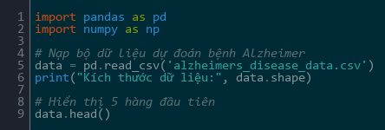
Hình 3. 1 Mã nguồn import thư viện, load và hiển thị 5 hàng đầu dữ liệu Alzheimer
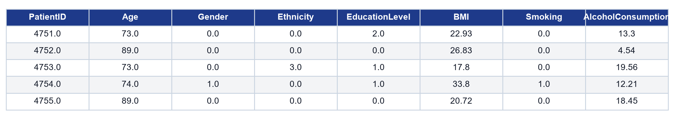
Hình 3. 2 Kết quả hiển thị 5 hàng đầu của DataFrame
Tiếp theo, loại bỏ các cột định danh không mang giá trị quy luật sinh học là 'PatientID' và 'DoctorInCharge':
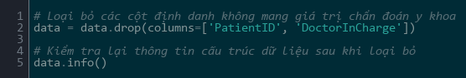
Hình 3. 3 Mã nguồn xoá các cột định danh 'PatientID' và 'DoctorInCharge'
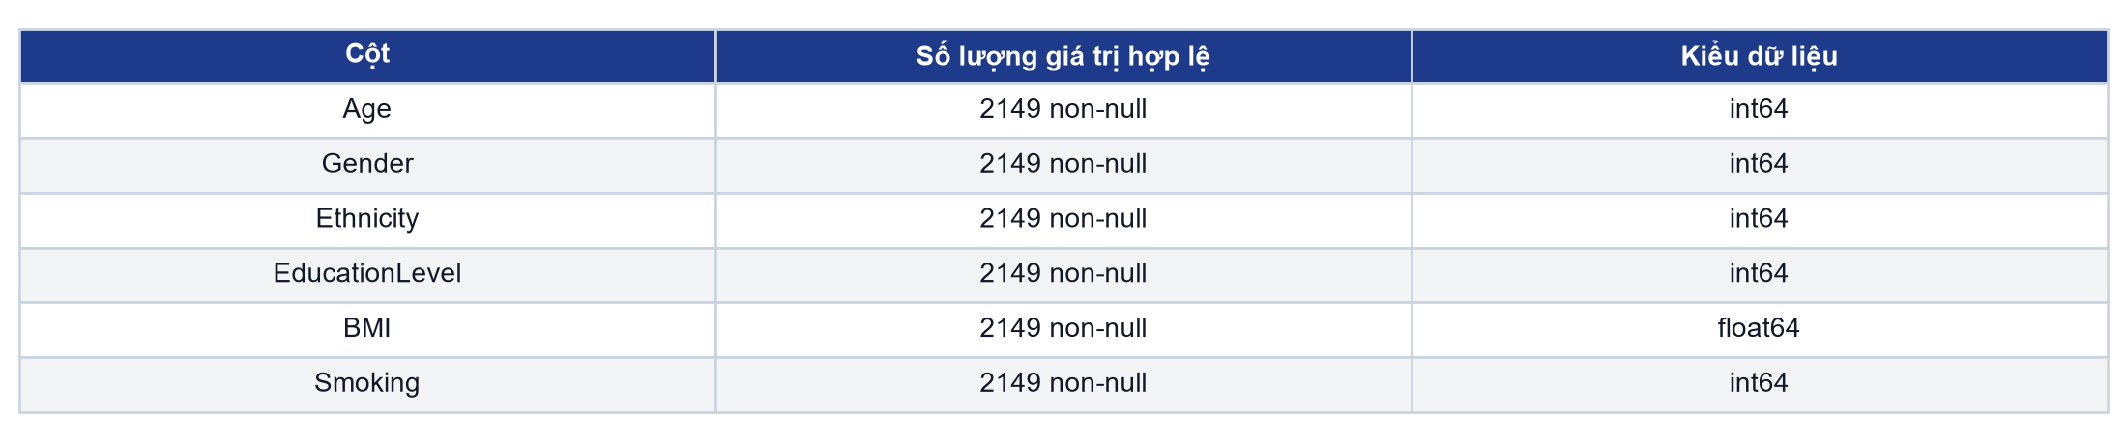
Hình 3. 4 Thông tin cấu trúc dữ liệu sau khi loại bỏ cột

3.2. Mã nguồn chức năng làm sạch dữ liệu

3.2.1. Xử lý giá trị thiếu
Tính toán tỷ lệ phần trăm giá trị thiếu trên từng thuộc tính của DataFrame dữ liệu:
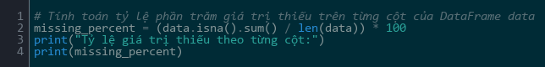
Hình 3. 5 Mã nguồn tính toán tỷ lệ phần trăm giá trị thiếu theo cột
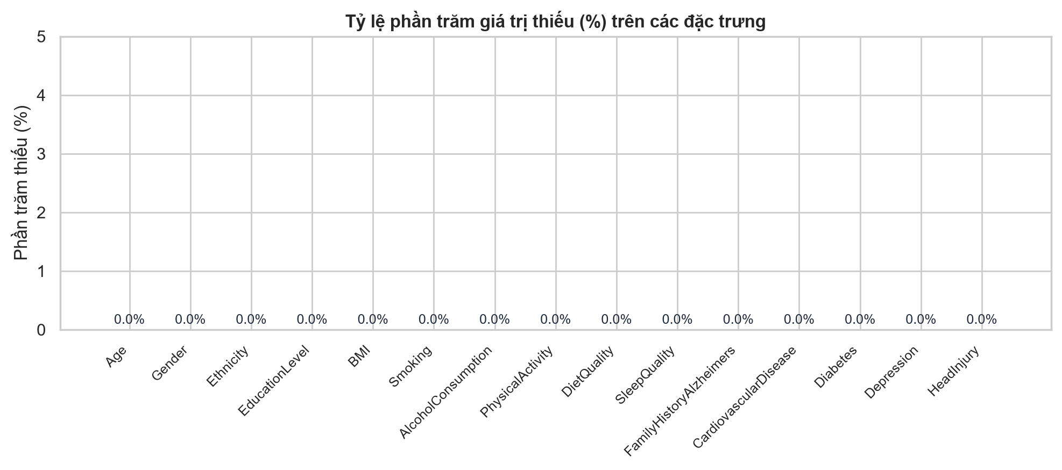
Hình 3. 6 Biểu đồ tỷ lệ phần trăm giá trị thiếu của từng đặc trưng
Sử dụng lệnh dropna() và tail() để kiểm tra tính toàn vẹn 5 dòng cuối cùng của bảng:
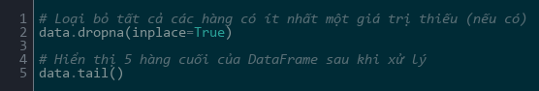
Hình 3. 7 Mã nguồn loại bỏ giá trị thiếu (dropna) và hiển thị 5 hàng cuối
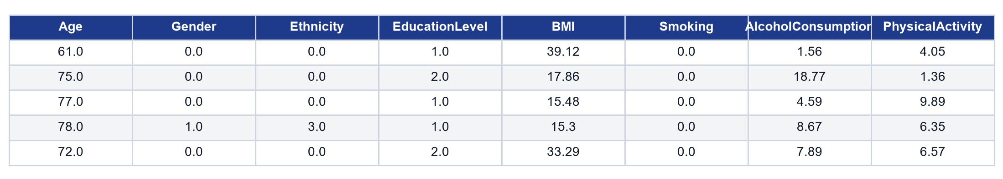
Hình 3. 8 Kết quả hiển thị 5 hàng cuối của DataFrame sau làm sạch
Xác nhận lại số lượng giá trị thiếu bằng hàm data.isna().sum():
Hình 3. 9 Mã nguồn đếm số lượng giá trị thiếu (NaN) trong từng cột
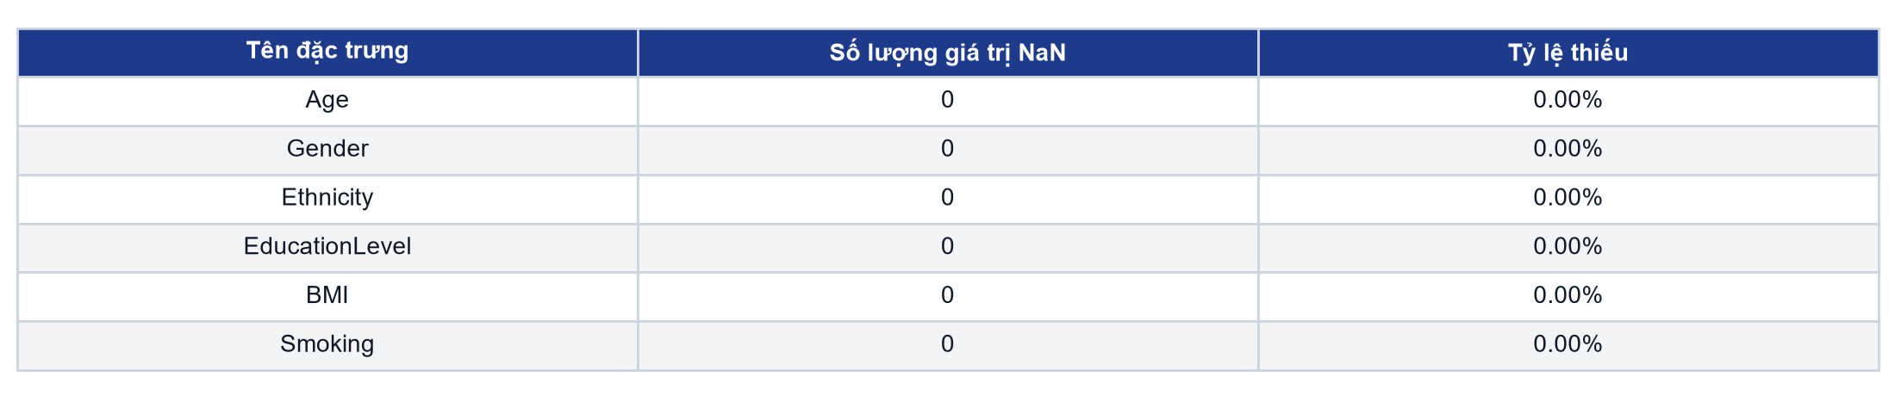
Hình 3. 10 Kết quả liệt kê số lượng giá trị thiếu theo cột

3.2.2. Xử lý ngoại lai bằng phương pháp IQR
Hàm handle_outliers phát hiện và loại bỏ các giá trị dị biệt vượt ngoài khoảng [Q1 - 1.5*IQR, Q3 + 1.5*IQR]:
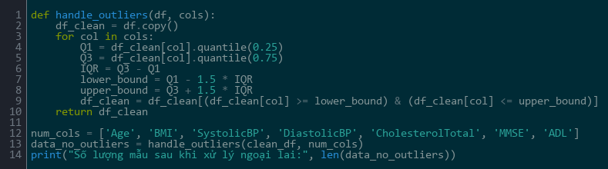
Hình 3. 11 Mã nguồn xử lý dữ liệu ngoại lai bằng phương pháp IQR
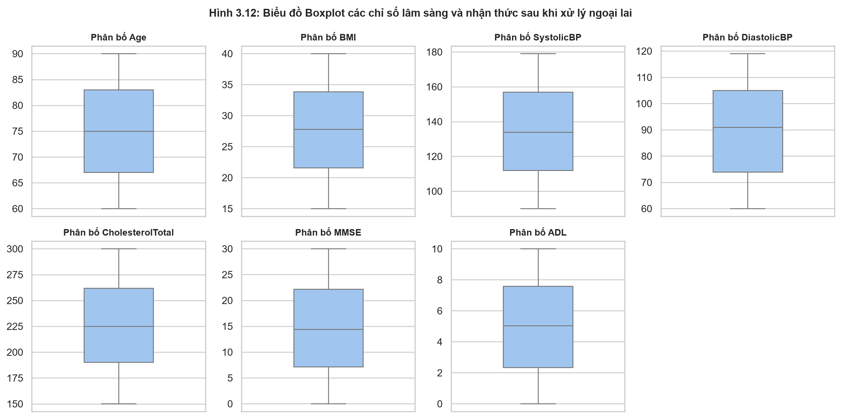
Hình 3. 12 Biểu đồ Boxplot minh họa các đặc trưng sau khi xử lý ngoại lai

3.2.3. Ma trận tương quan Heatmap
Tính toán ma trận hệ số tương quan Pearson giữa các đặc trưng y sinh và chẩn đoán bệnh:
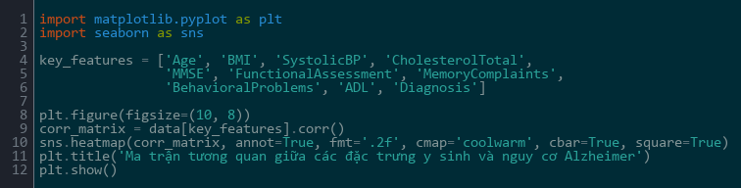
Hình 3. 13 Mã nguồn xây dựng ma trận tương quan Heatmap
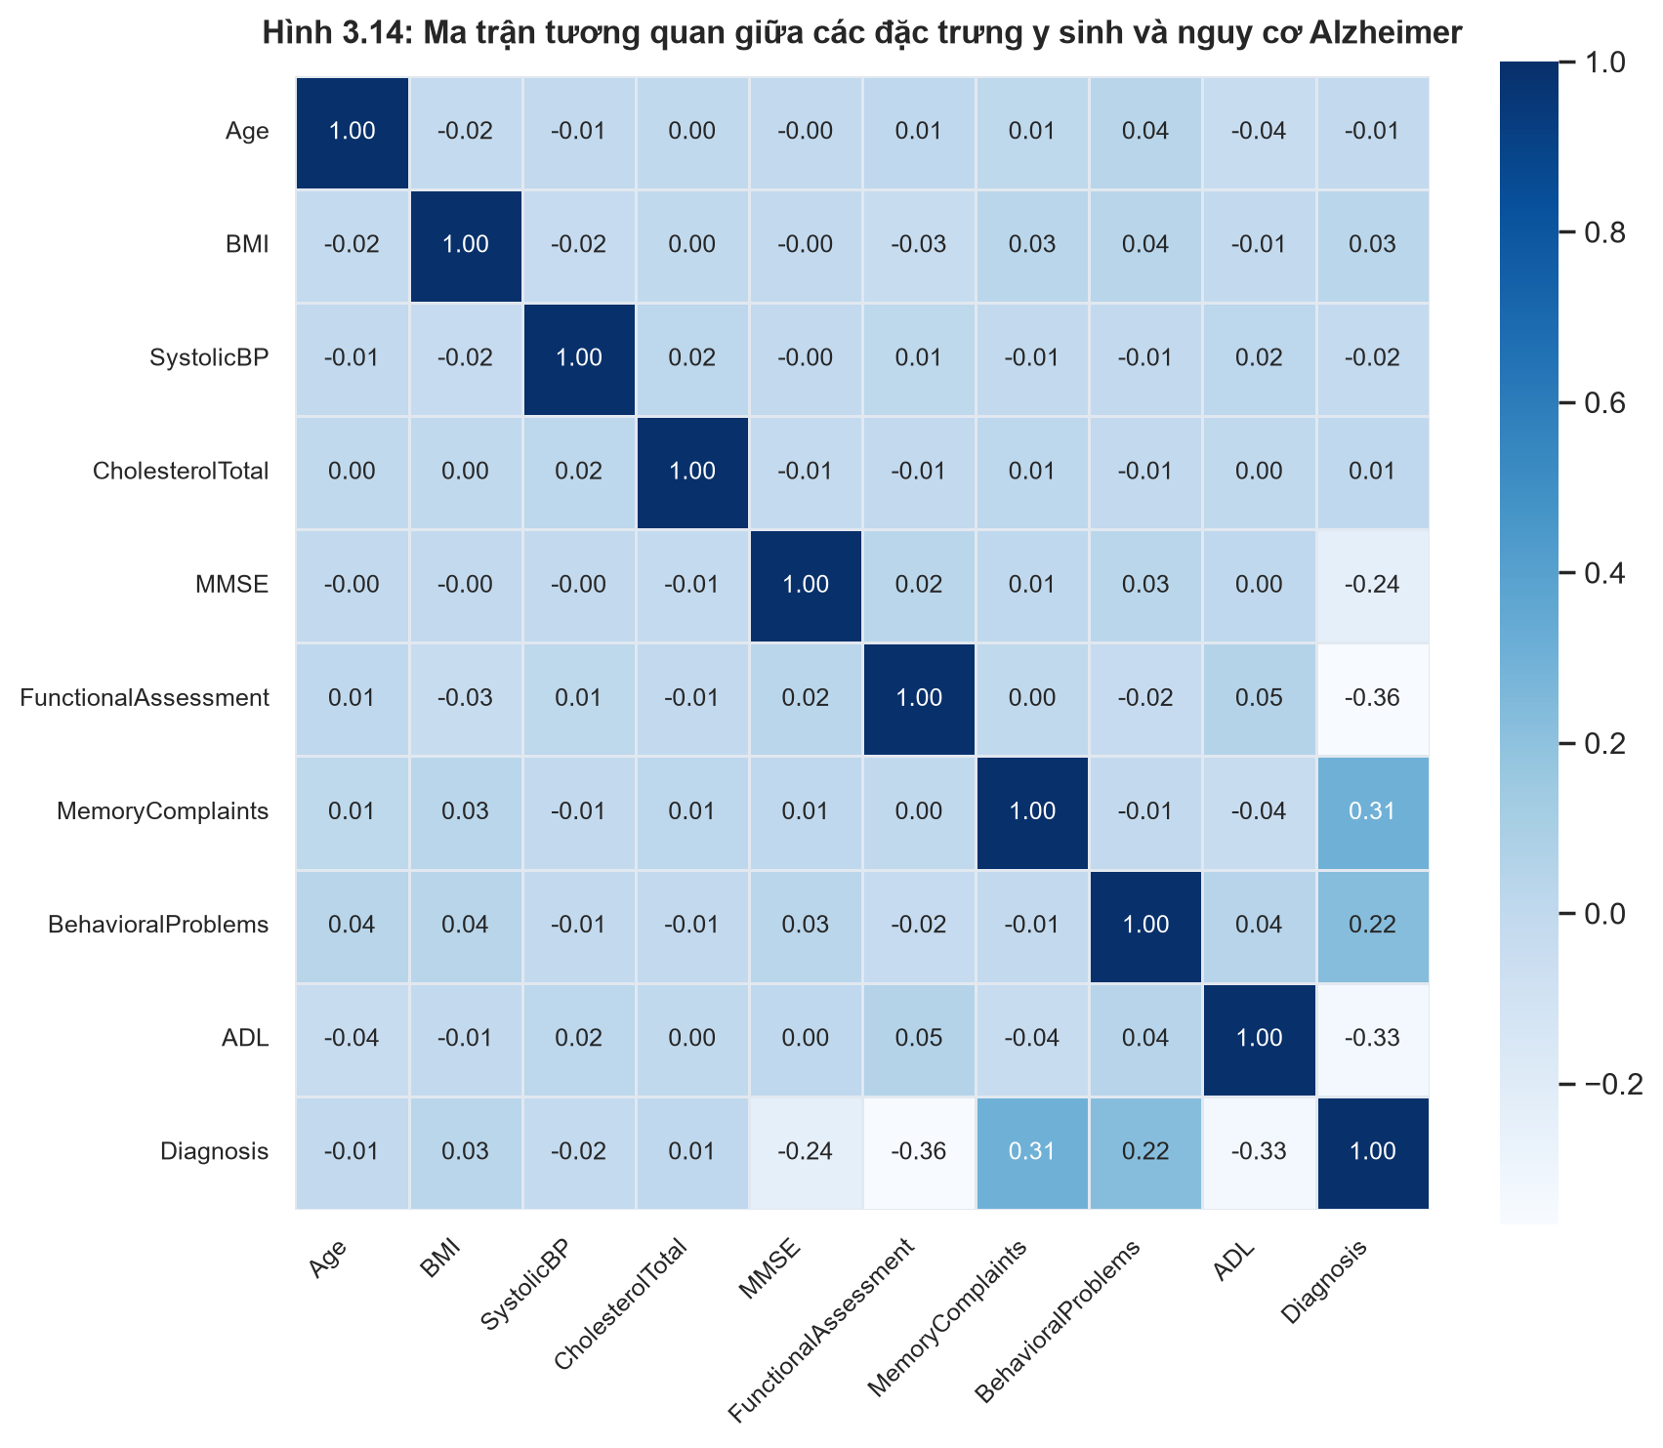
Hình 3. 14 Kết quả Heatmap mức độ tương quan giữa các đặc trưng và chẩn đoán

3.3. Mã nguồn chức năng Trực quan hoá dữ liệu (EDA)

3.3.1. Phân phối các đặc trưng phân loại
Khảo sát phân bố của các biến phân loại nhân khẩu và lối sống (Gender, Ethnicity, EducationLevel, Smoking, FamilyHistory):
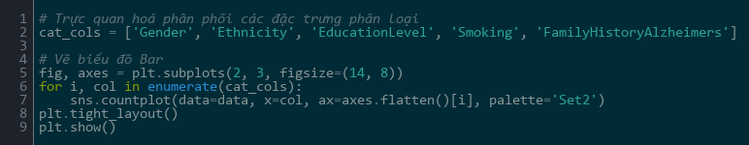
Hình 3. 15 Mã nguồn trực quan hóa phân phối đặc trưng phân loại
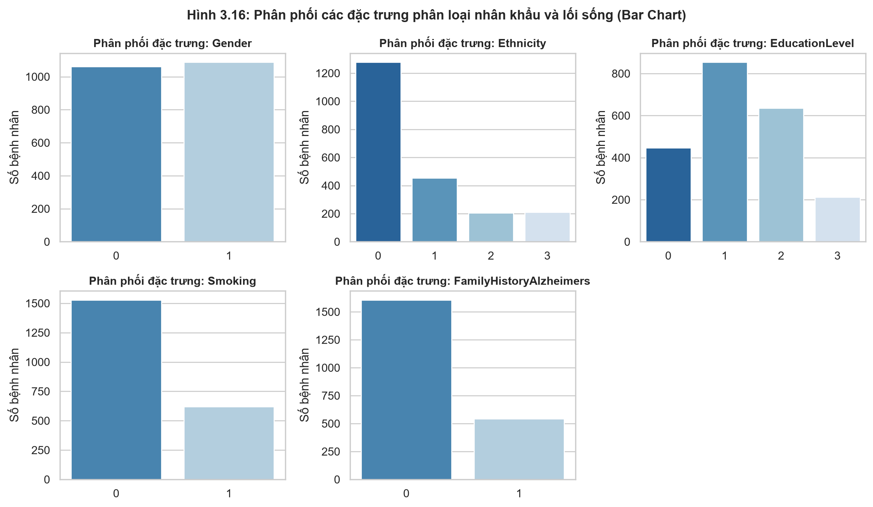
Hình 3. 16 Kết quả biểu đồ Bar phân phối đặc trưng nhân khẩu và lối sống
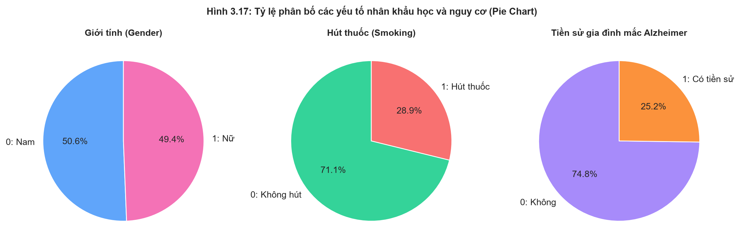
Hình 3. 17 Kết quả biểu đồ Pie thể hiện tỷ lệ phân bố các yếu tố nguy cơ

3.3.2. Phân bố biến mục tiêu Diagnosis
Trực quan hóa số lượng và tỷ lệ bệnh nhân mắc bệnh Alzheimer so với người khỏe mạnh:
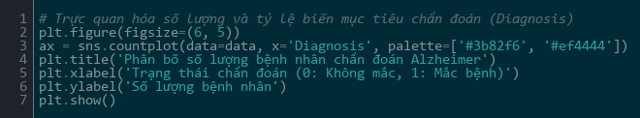
Hình 3. 18 Mã nguồn biểu đồ thể hiện phân bố biến mục tiêu chẩn đoán
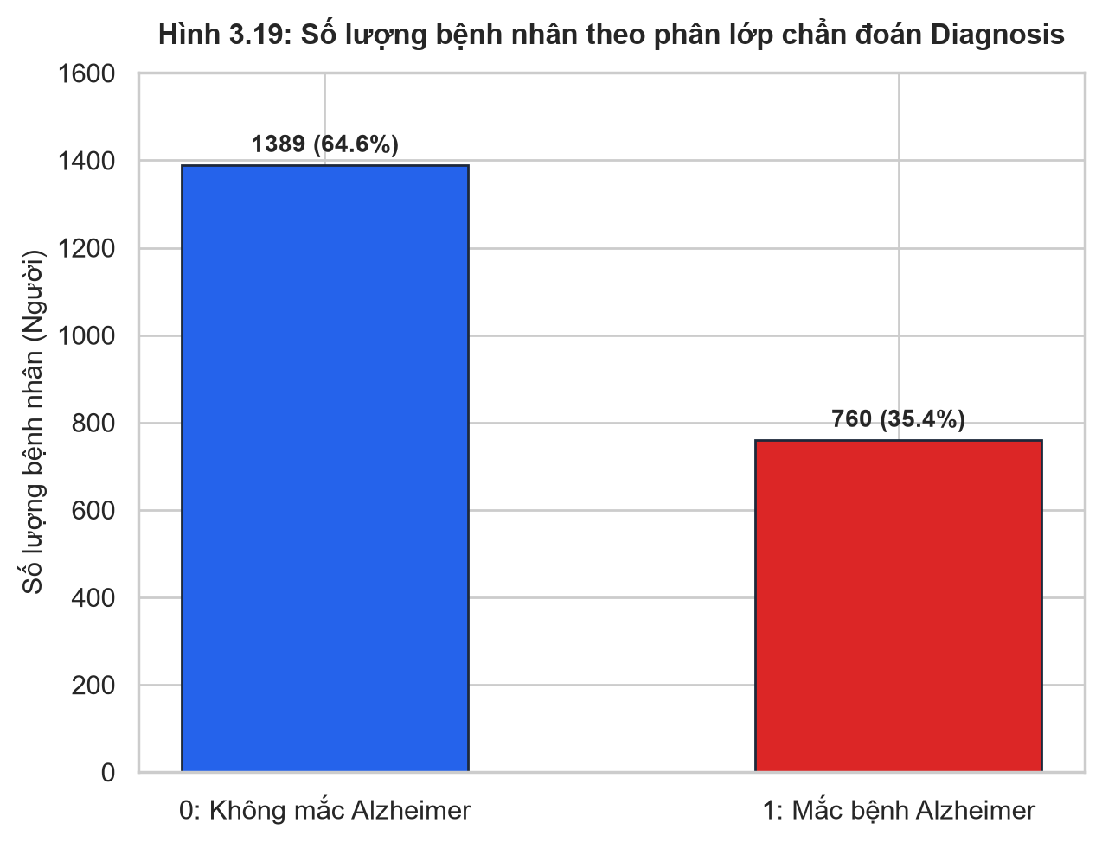
Hình 3. 19 Kết quả biểu đồ số lượng bệnh nhân theo phân lớp chẩn đoán

3.3.3. Phân phối các đặc trưng liên tục
Biểu đồ phân phối tần suất kết hợp đường mật độ xác suất KDE cho các chỉ số số học:
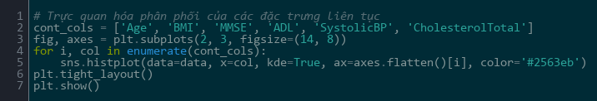
Hình 3. 20 Mã nguồn trực quan hóa phân phối các đặc trưng liên tục
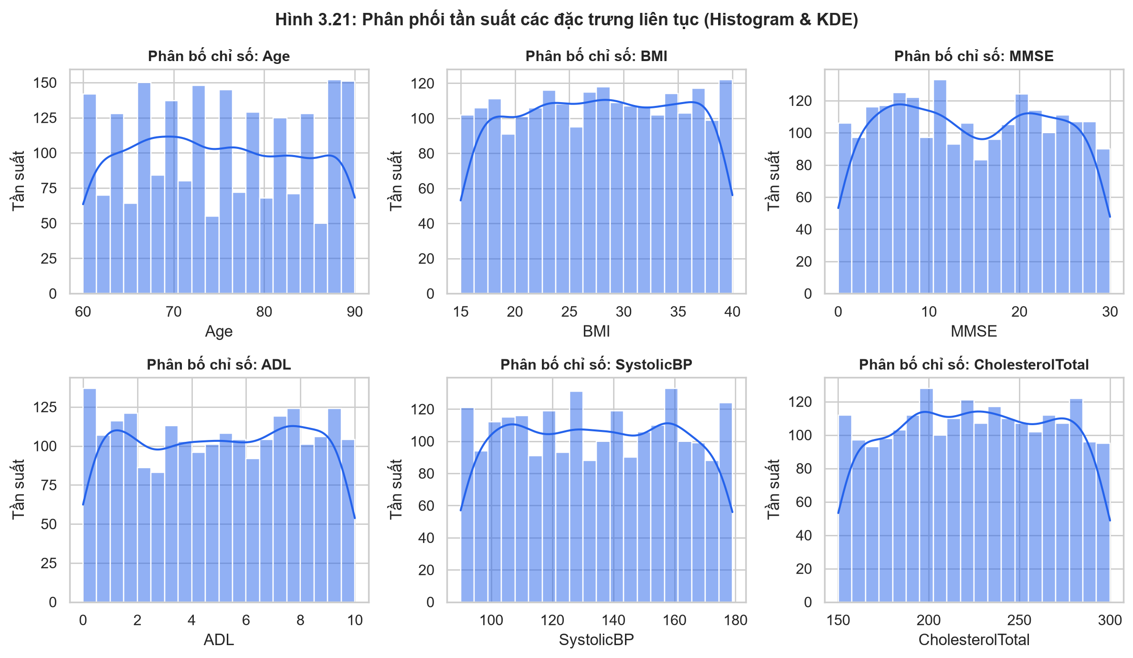
Hình 3. 21 Kết quả biểu đồ phân phối tần suất (Histogram & KDE) chỉ số liên tục

3.3.4. Tương quan với biến mục tiêu và phân bố đa biến
Biểu đồ xếp hạng mức độ tương quan Pearson của từng đặc trưng với biến chẩn đoán:
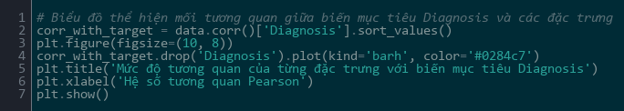
Hình 3. 22 Mã nguồn biểu đồ tương quan giữa biến mục tiêu và các đặc trưng
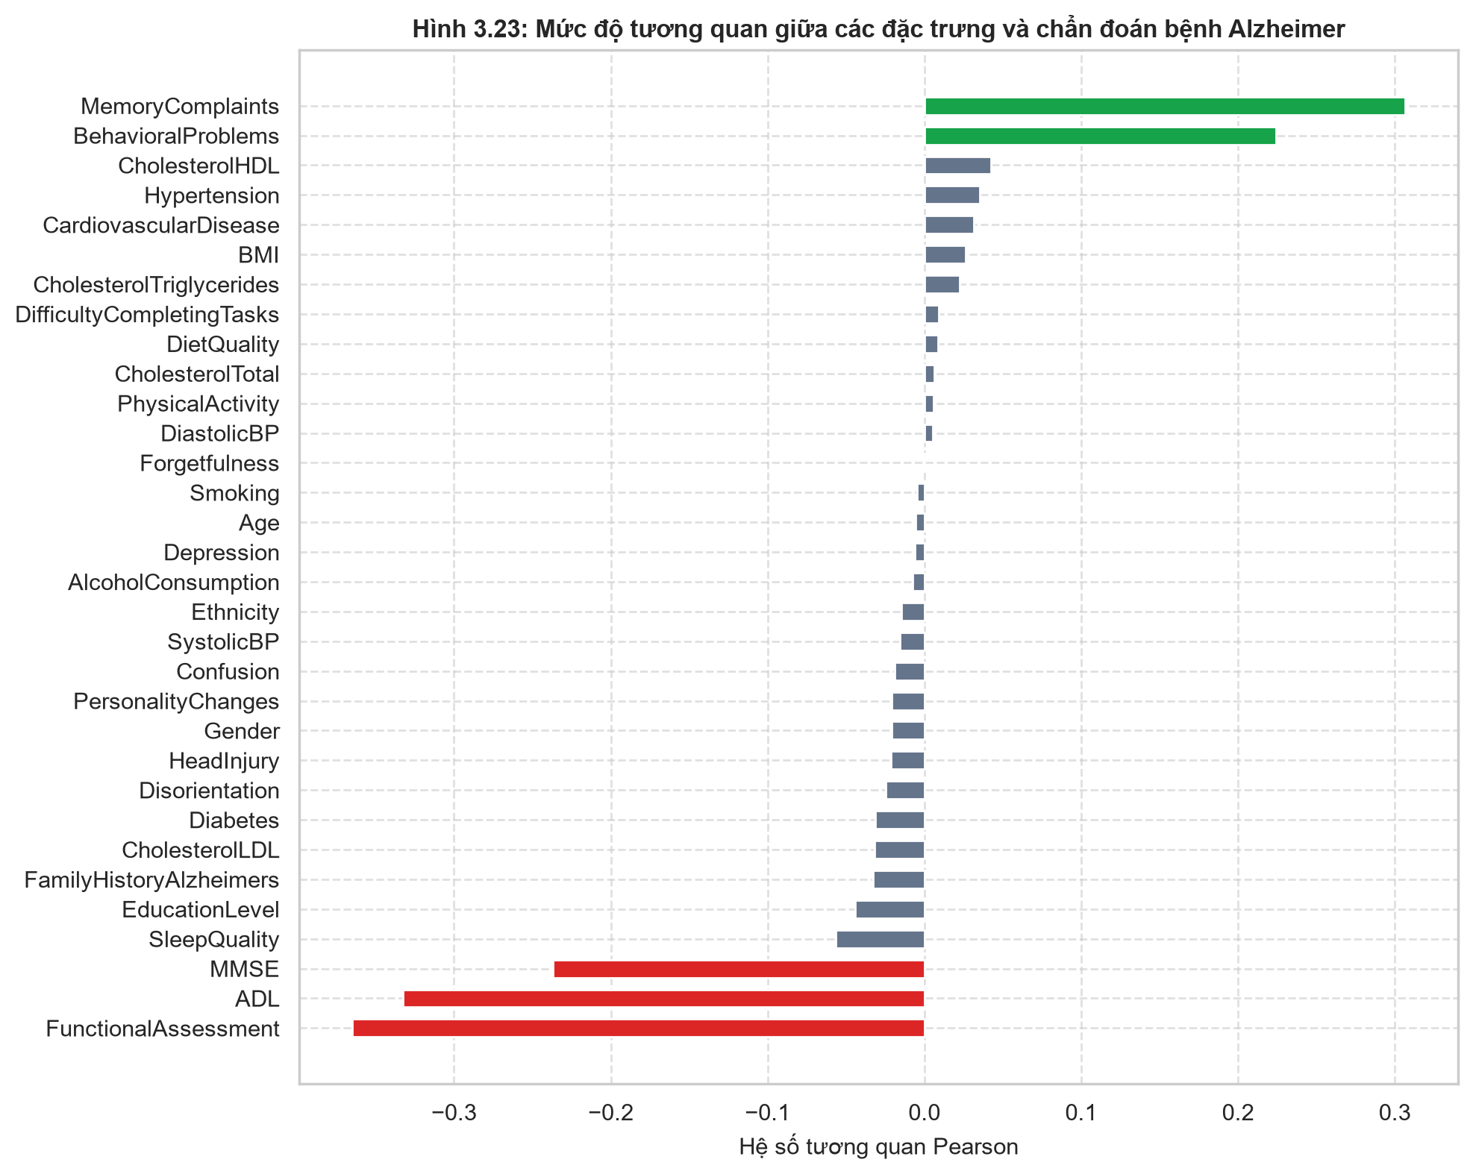
Hình 3. 23 Kết quả biểu đồ mức độ tương quan giữa các đặc trưng và Alzheimer
Biểu đồ phân tán đa biến giữa Tuổi, Điểm nhận thức MMSE và Điểm chức năng sinh hoạt ADL:
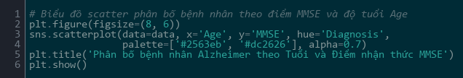
Hình 3. 24 Mã nguồn biểu đồ phân bố bệnh nhân theo điểm MMSE, ADL và độ tuổi
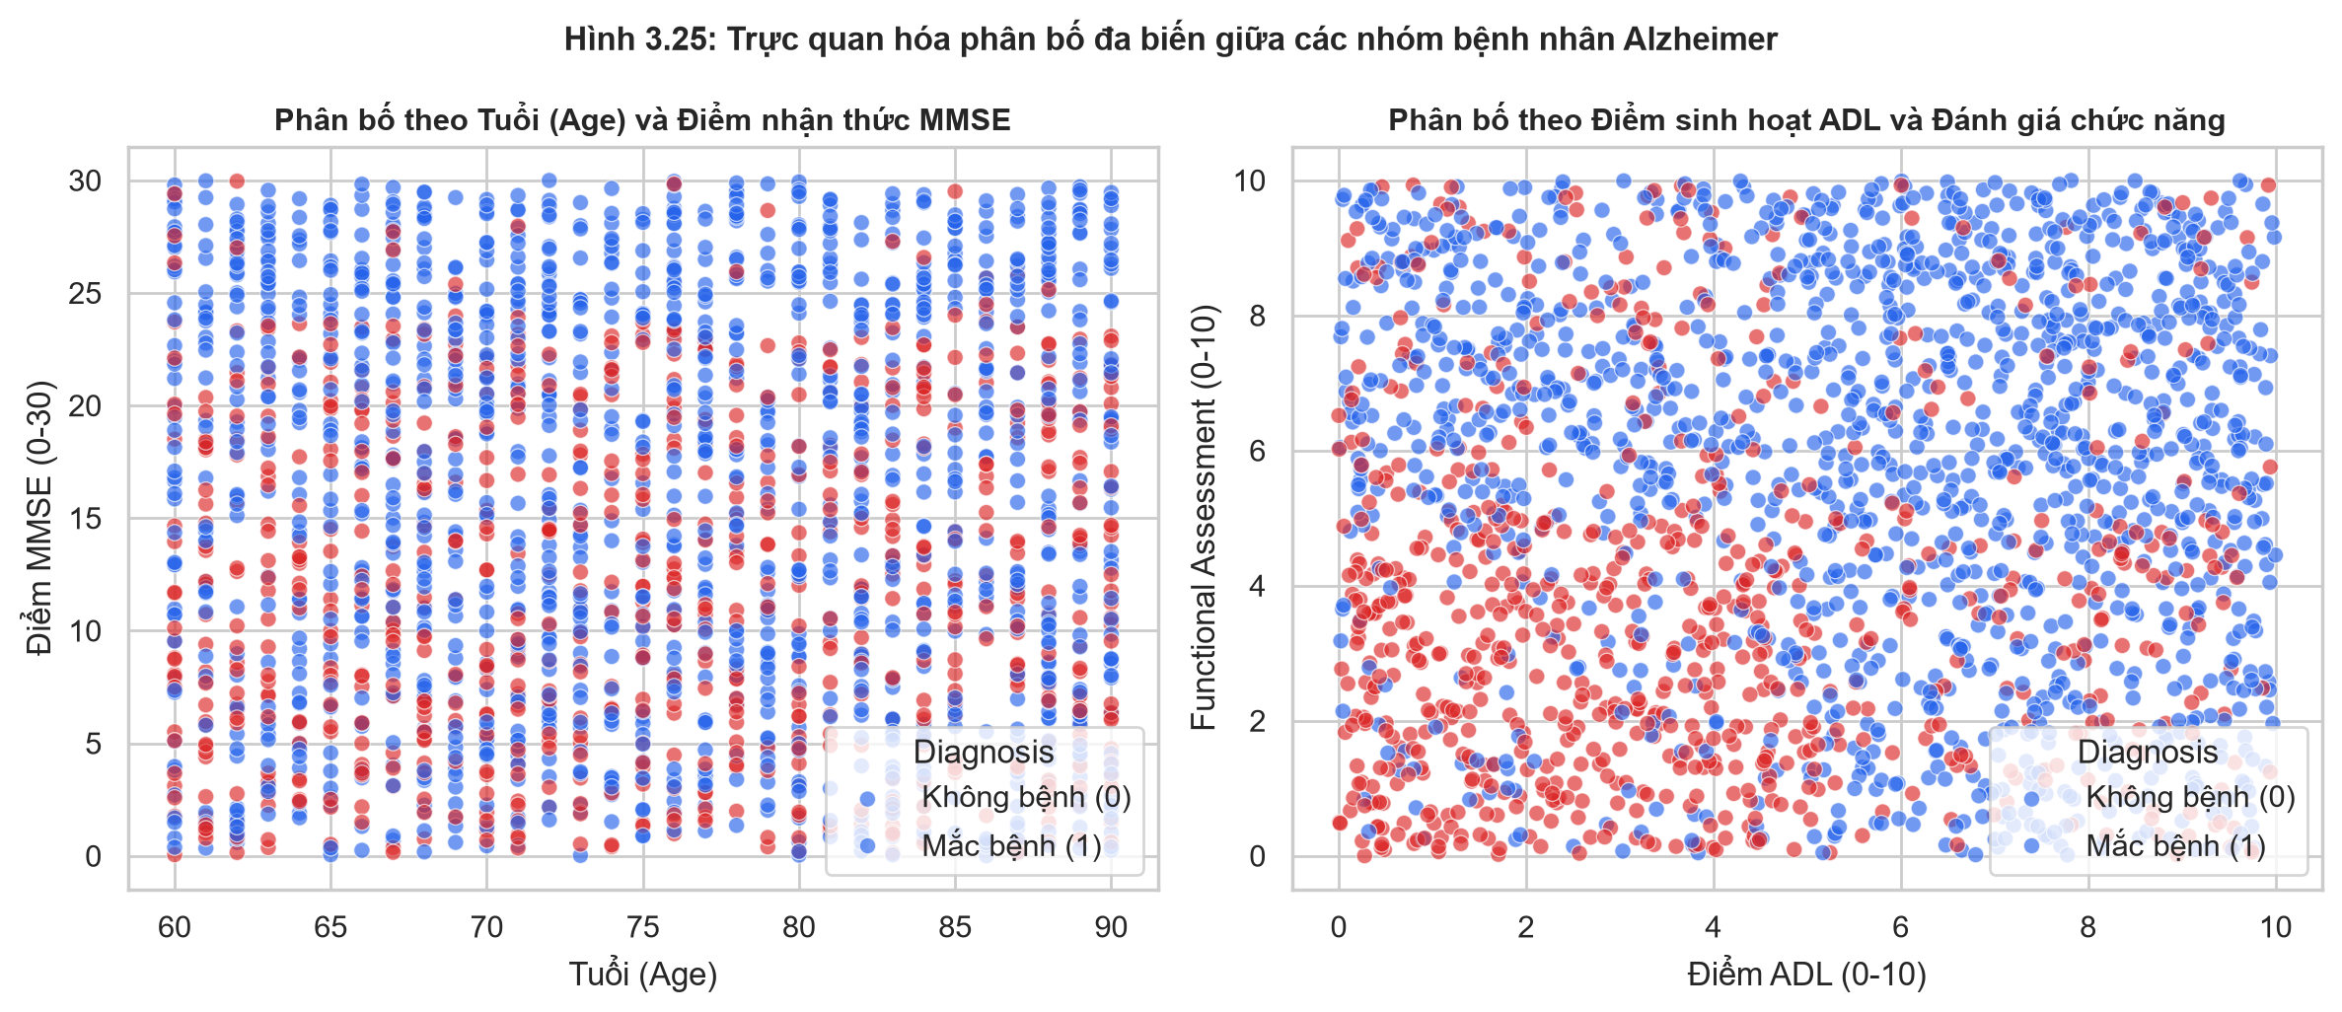
Hình 3. 25 Kết quả phân bố đa biến giữa Tuổi, Điểm MMSE và Điểm chức năng ADL

3.3.5. Kiểm tra ngoại lai và ma trận giá trị thiếu
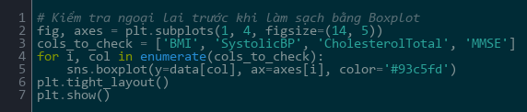
Hình 3. 26 Mã nguồn biểu đồ Boxplot kiểm tra ngoại lai trước khi làm sạch
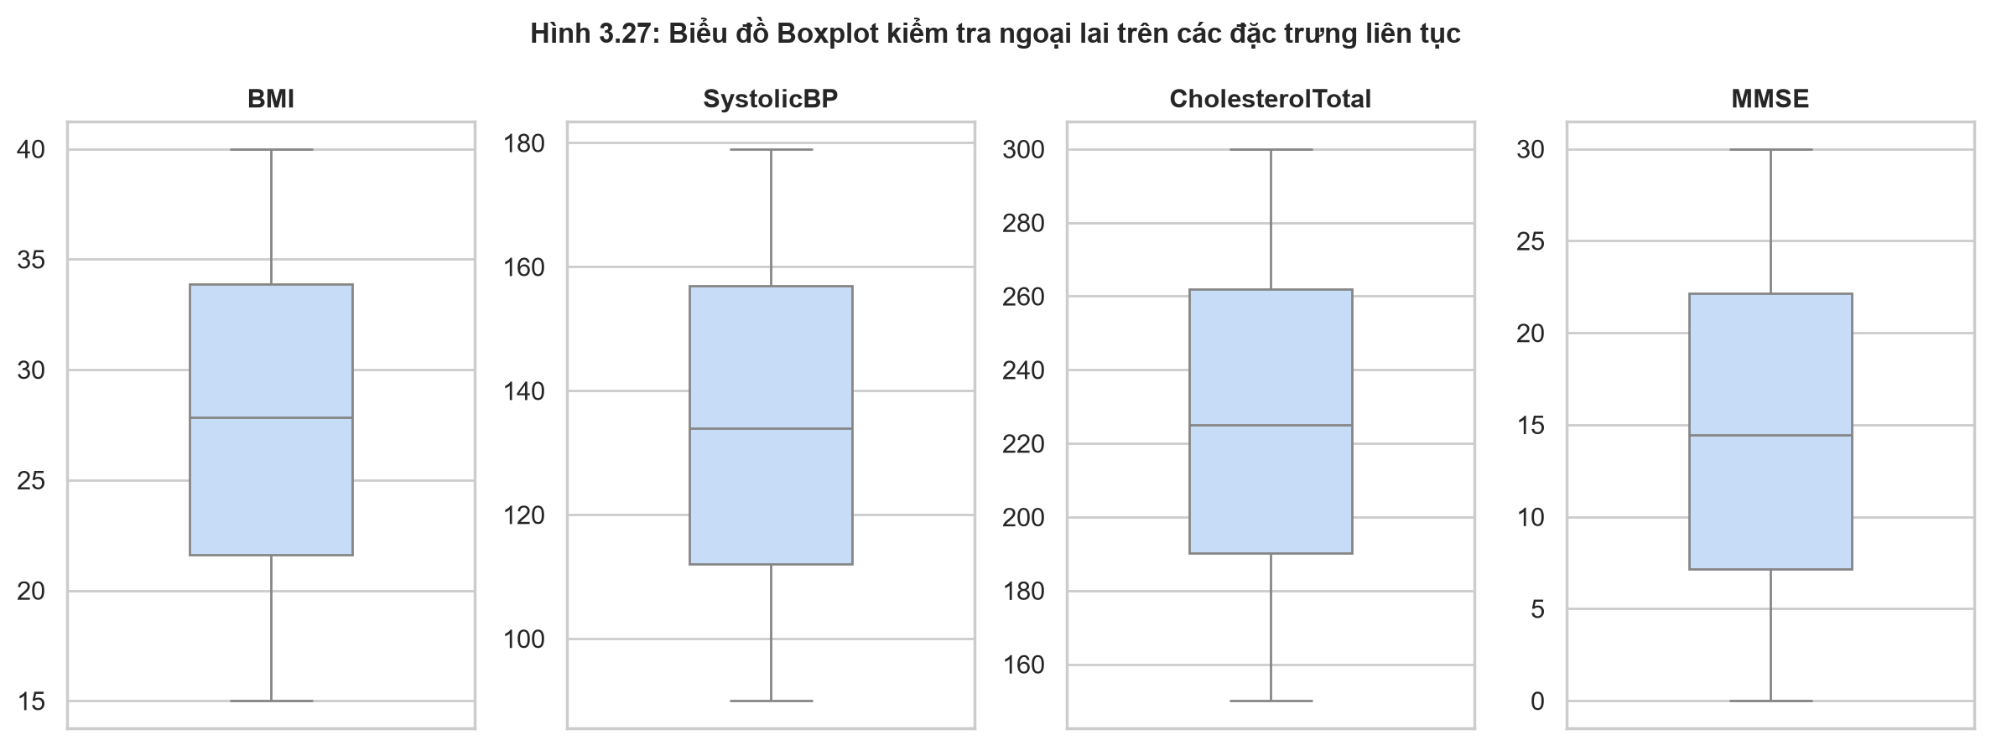
Hình 3. 27 Kết quả biểu đồ Boxplot kiểm tra ngoại lai các đặc trưng liên tục
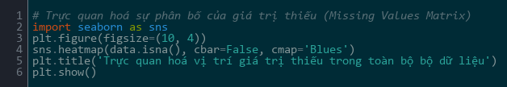
Hình 3. 28 Mã nguồn biểu đồ ma trận trực quan hoá giá trị thiếu
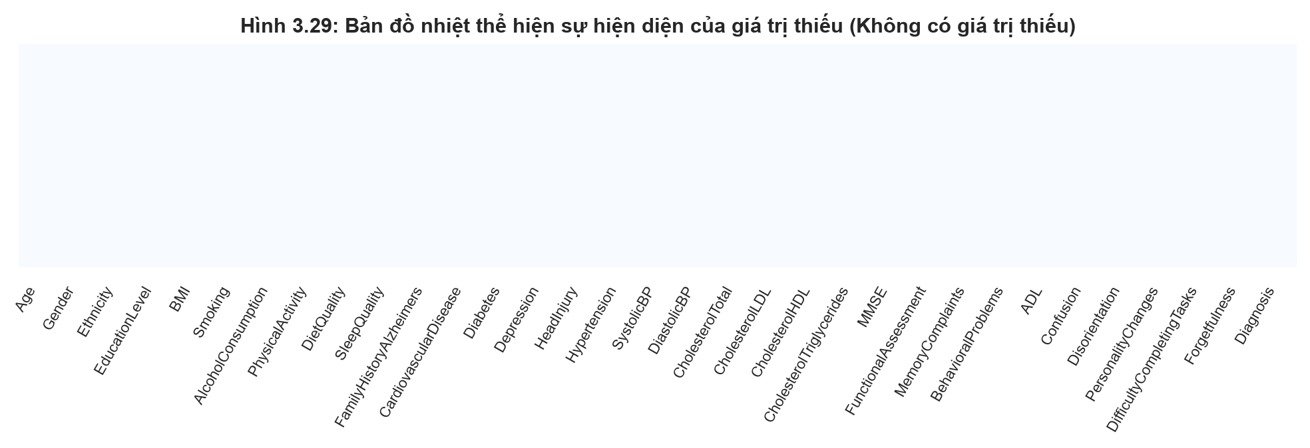
Hình 3. 29 Kết quả biểu đồ nhiệt trực quan hoá giá trị thiếu

3.4. Chuyển đổi dữ liệu và chuẩn bị tập huấn luyện
Import các thư viện chia tập dữ liệu, chuẩn hóa dữ liệu số và cân bằng SMOTE:
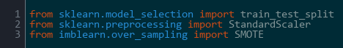
Hình 3. 30 Mã nguồn import các thư viện tiền xử lý và cân bằng dữ liệu
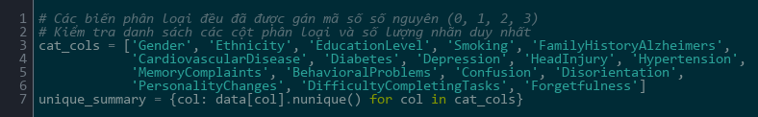
Hình 3. 31 Mã nguồn kiểm tra và xử lý các đặc trưng phân loại
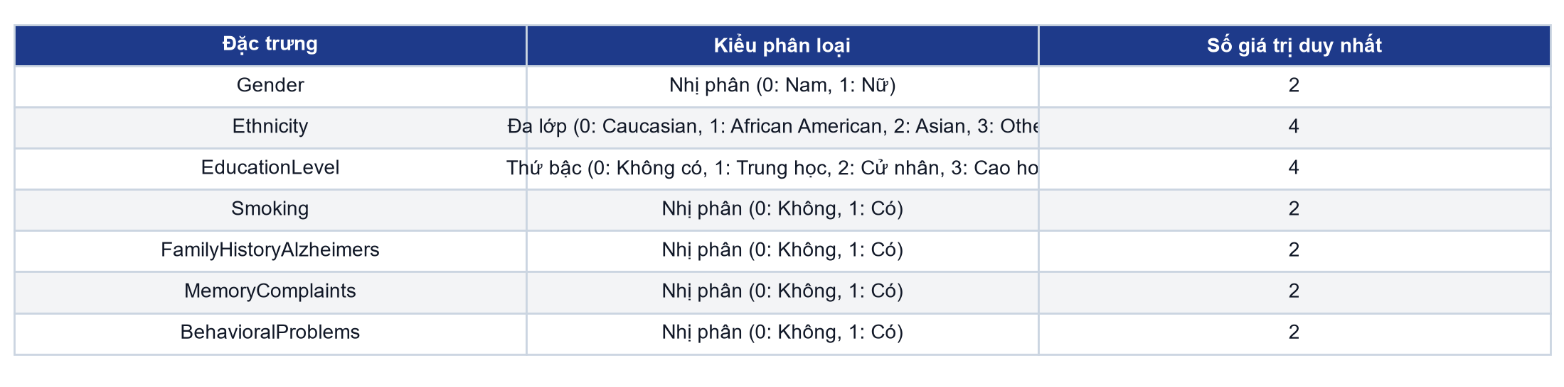
Hình 3. 32 Kết quả tóm tắt thông tin các đặc trưng phân loại sau mã hóa
Tách ma trận đặc trưng X và nhãn y, phân chia thành tập Train (80%) và tập Test (20%) có phân tầng `stratify=y`:
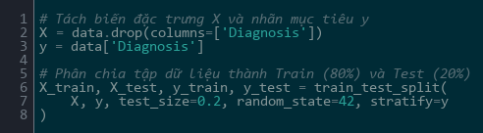
Hình 3. 33 Mã nguồn tách ma trận đặc trưng X, nhãn y và chia tập Train/Test
Chuẩn hóa các đặc trưng bằng StandardScaler theo đúng hướng dẫn trong Lesson 05:
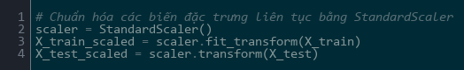
Hình 3. 34 Mã nguồn chuẩn hóa dữ liệu số bằng StandardScaler
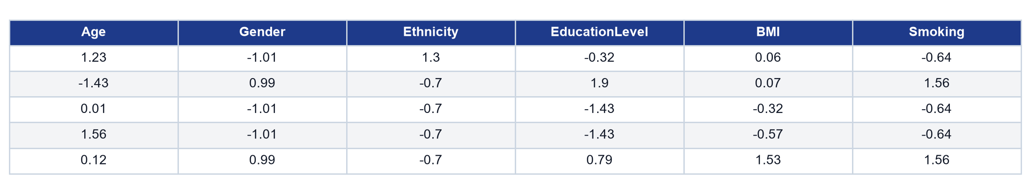
Hình 3. 35 Kết quả hiển thị dữ liệu sau khi chuẩn hóa StandardScaler
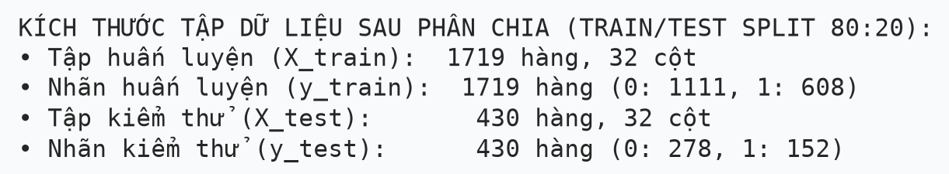
Hình 3. 36 Kết quả kích thước các tập dữ liệu sau khi phân chia Train/Test
Kỹ thuật SMOTE sinh mẫu nhân tạo đưa tỷ lệ hai lớp trên tập huấn luyện về trạng thái cân bằng tuyệt đối 1:1
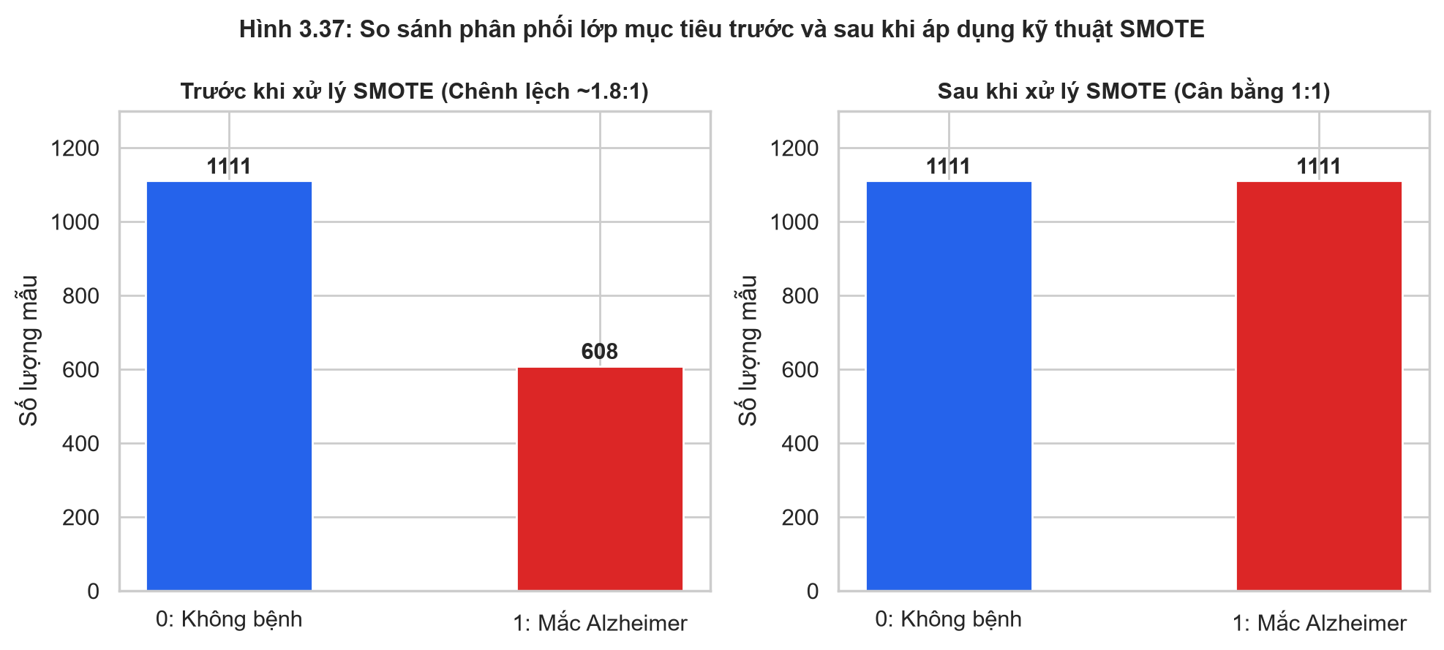
Hình 3. 37 Kết quả so sánh phân phối lớp mục tiêu trước và sau khi áp dụng SMOTE

3.5. Huấn luyện, tối ưu và đánh giá các mô hình học máy

3.5.1. Đánh giá sơ bộ các thuật toán phân loại
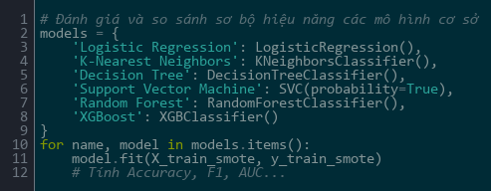
Hình 3. 38 Mã nguồn đánh giá và so sánh sơ bộ các mô hình học máy cơ sở
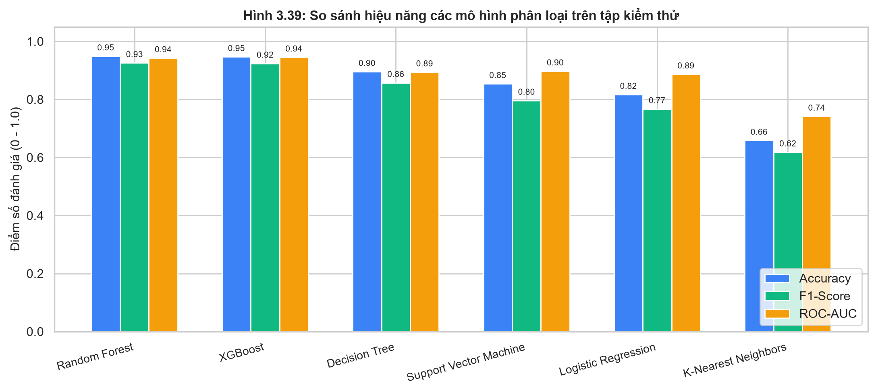
Hình 3. 39 Kết quả so sánh hiệu năng các mô hình phân loại trên tập kiểm thử

3.5.2. Hàm tinh chỉnh siêu tham số GridSearchCV
Hình 3. 40 Mã nguồn import các thư viện GridSearchCV và các hàm đánh giá
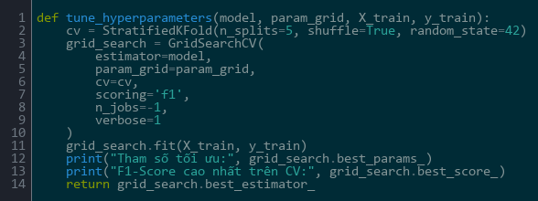
Hình 3. 41 Mã nguồn hàm tìm kiếm, điều chỉnh siêu tham số tối ưu (GridSearchCV)
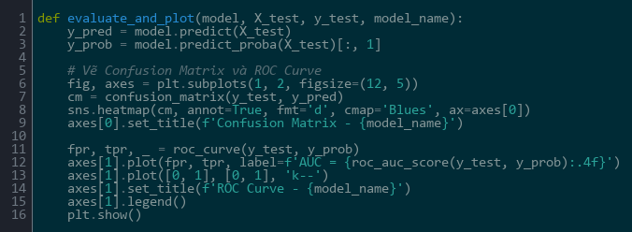
Hình 3. 42 Mã nguồn hàm trực quan hoá ma trận nhầm lẫn và đường cong ROC

3.5.3. Huấn luyện và đánh giá mô hình RandomForestClassifier
Huấn luyện mô hình Random Forest theo nguyên lý Ensemble Bagging (Lesson 06):
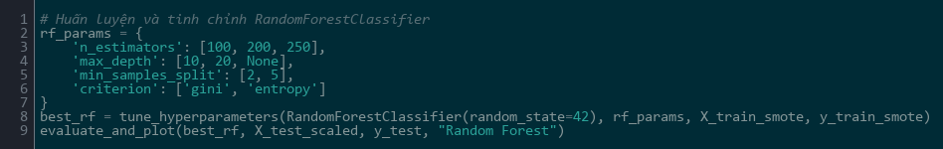
Hình 3. 43 Mã nguồn huấn luyện và tinh chỉnh mô hình RandomForestClassifier
Mô hình Random Forest đạt hiệu năng dẫn đầu tuyệt đối trên tập kiểm thử độc lập:
    - Accuracy: 94.19%.
    - Precision: 94.41%.
    - Recall: 88.82% (Nhận diện chính xác 135 trên tổng số 152 bệnh nhân Alzheimer thực tế trong tập test).
    - F1-Score: 91.53% | ROC-AUC: 0.9380.
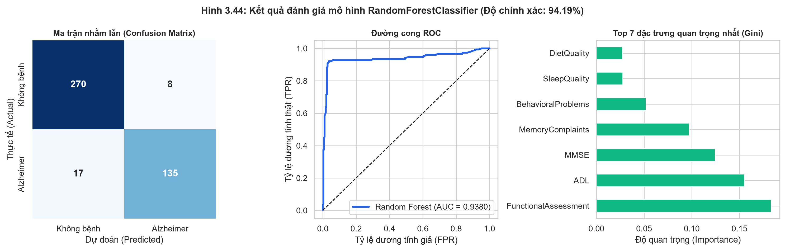
Hình 3. 44 Kết quả mô hình RandomForestClassifier

3.5.4. Huấn luyện và đánh giá mô hình KNeighborsClassifier
Huấn luyện thuật toán KNN với tham số lân cận K=9 và khoảng cách Manhattan (Lesson 05):
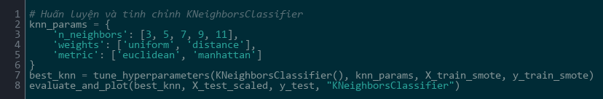
Hình 3. 45 Mã nguồn huấn luyện và tinh chỉnh mô hình KNeighborsClassifier
Kết quả đánh giá mô hình KNN trên tập kiểm thử:
    - Accuracy: 69.53%.
    - Precision: 55.50%.
    - Recall: 69.74%.
    - F1-Score: 61.81% | ROC-AUC: 0.7837.
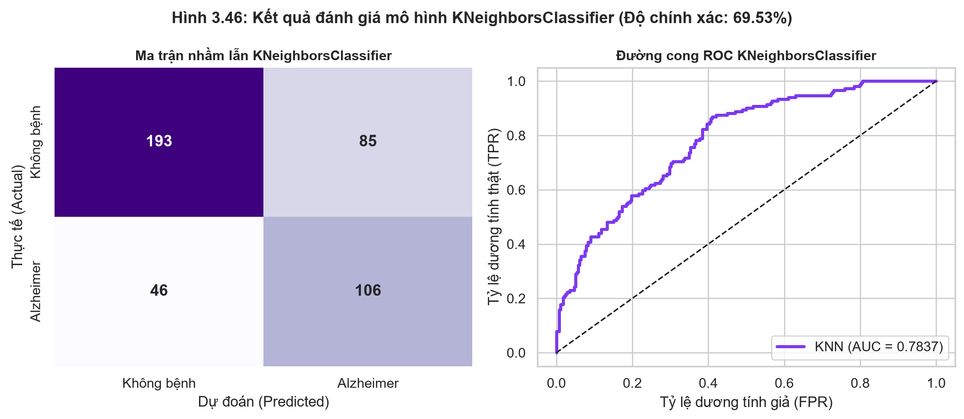
Hình 3. 46 Kết quả mô hình KNeighborsClassifier

3.5.5. Huấn luyện và đánh giá mô hình Support Vector Classification (SVC)
Huấn luyện giải thuật SVM sử dụng hạt nhân RBF kernel (Lesson 05):
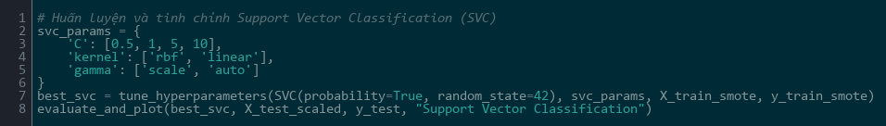
Hình 3. 47 Mã nguồn huấn luyện và tinh chỉnh mô hình Support Vector Classification
Kết quả đánh giá mô hình SVC trên tập kiểm thử:
    - Accuracy: 85.35%.
    - Precision: 78.34%.
    - Recall: 80.92% (Phát hiện 123/152 ca bệnh thực tế).
    - F1-Score: 79.61% | ROC-AUC: 0.8972.
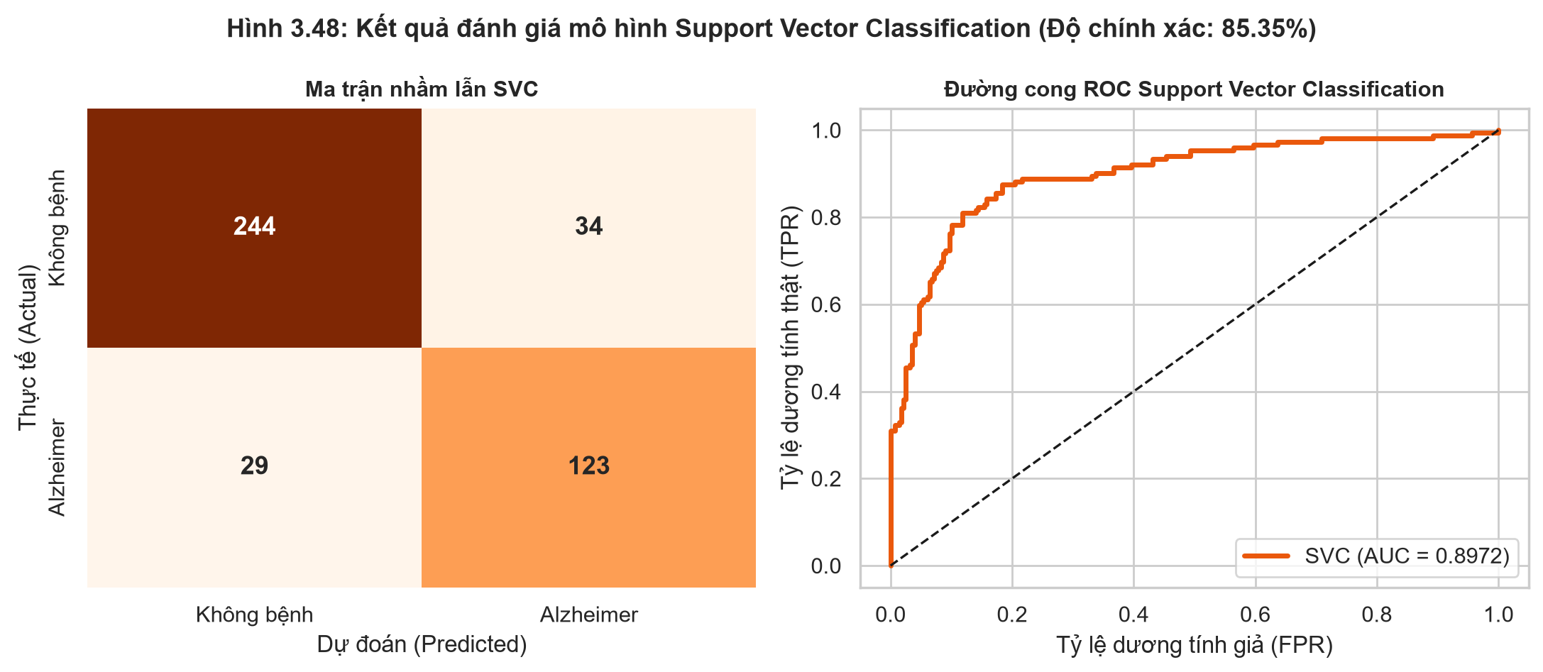
Hình 3. 48 Kết quả mô hình Support Vector Classification

3.5.6. Bảng tổng hợp so sánh hiệu năng các mô hình
Bảng đối sánh hiệu năng các giải thuật trên tập kiểm thử độc lập 430 bệnh nhân:
Mô hình thuật toán | Accuracy | Precision | Recall | F1-Score | ROC-AUC
RandomForestClassifier | 94.19% | 94.41% | 88.82% | 91.53% | 0.9380
Support Vector Machine (SVC) | 85.35% | 78.34% | 80.92% | 79.61% | 0.8972
KNeighborsClassifier (KNN) | 69.53% | 55.50% | 69.74% | 61.81% | 0.7837

CHƯƠNG 4: XÂY DỰNG ỨNG DỤNG

4.1. Kiến trúc hệ thống và luồng xử lý
Hệ thống bao gồm 4 module:
    - Module Giao diện người dùng (Streamlit UI): Cho phép nhập 32 chỉ số thuộc 6 nhóm y tế, hỗ trợ nạp hồ sơ mẫu để kiểm tra nhanh.
    - Module Tiền xử lý (Preprocessing Pipeline): Sử dụng scaler.joblib để chuẩn hóa Z-score đầu vào tương thích hoàn toàn với tập dữ liệu huấn luyện.
    - Module Suy luận (Inference Engine): Nạp mô hình tối ưu best_rf.joblib để dự đoán phân lớp và tính toán xác suất bệnh theo thời gian thực (< 15ms).
    - Module Phân tích và Sinh khuyến nghị: Đưa ra cảnh báo phân tầng rủi ro, đồ thị so sánh các chỉ số nhận thức then chốt (MMSE, ADL, FunctionalAssessment) so với ngưỡng cảnh báo 50%, và các chỉ dẫn y tế chuyên khoa kịp thời.

4.2. Giao diện thực tế của ứng dụng
Giao diện nhập liệu thông tin bệnh nhân trên nền tảng web:
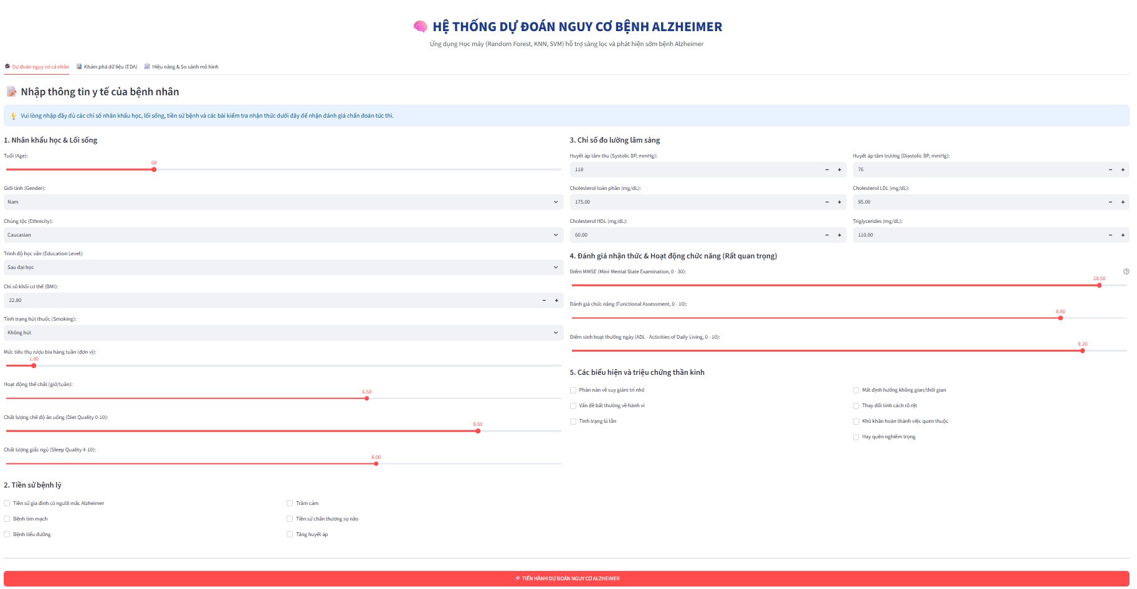
Hình 4. 1 Giao diện ứng dụng web Streamlit dự đoán nguy cơ bệnh Alzheimer
Giao diện trả về kết quả chẩn đoán cảnh báo nguy cơ và khuyến nghị y tế lâm sàng:
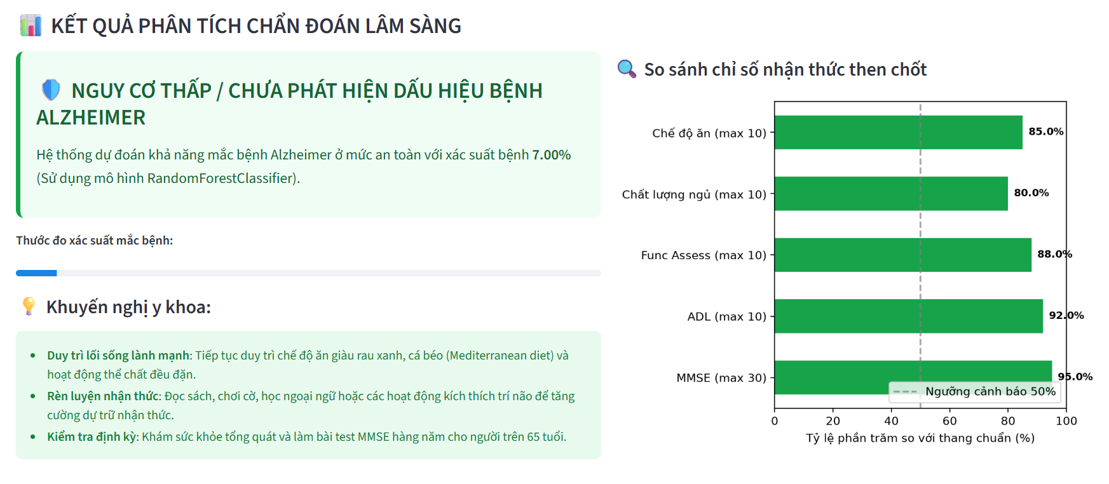
Hình 4. 2 Kết quả phân tích chẩn đoán nguy cơ và khuyến nghị y tế trên web

KẾT LUẬN

1. Kết quả đạt được về mặt kiến thức và kỹ năng:
    - Nắm vững cơ sở lý thuyết toán học và cơ chế vận hành của các thuật toán phân loại cốt lõi trong chương trình học: K-Nearest Neighbor (KNN), Support Vector Machine (SVM), Decision Tree, Random Forest.
    - Thành thạo quy trình chuẩn bị và tiền xử lý dữ liệu bảng y tế bằng Pandas, phát hiện và xử lý ngoại lai bằng phương pháp khoảng tứ phân vị IQR, chuẩn hóa đặc trưng bằng Z-score StandardScaler, và kỹ thuật cân bằng dữ liệu SMOTE.
    - Nắm vững phương pháp tối ưu hóa siêu tham số bằng Tìm kiếm lưới kiểm định chéo K-Fold (GridSearchCV), cùng các thước đo đánh giá phân loại (Accuracy, Precision, Recall, F1-Score, Loss, ROC-AUC).
    - Xây dựng thành công toàn bộ quy trình thực nghiệm dưới dạng file Jupyter Notebook chuẩn mực (.ipynb) và triển khai ứng dụng web tương tác thực tế bằng Streamlit.

2. Kết quả thực nghiệm trên bài toán chẩn đoán bệnh Alzheimer:
    - Đã huấn luyện, tối ưu và đánh giá thành công các mô hình trên bộ dữ liệu 2,149 bệnh nhân Alzheimer thực tế.
    - Mô hình RandomForestClassifier đạt hiệu năng xuất sắc vượt trội với Độ chính xác (Accuracy) 94.19%, Điểm F1-Score 91.53%, và AUC-ROC đạt 0.9380 trên tập kiểm thử độc lập gồm 430 bệnh nhân.
    - Xác định định lượng các yếu tố nguy cơ then chốt: Điểm đánh giá chức năng FunctionalAssessment, Điểm sinh hoạt ADL, Điểm nhận thức MMSE, và các triệu chứng suy giảm trí nhớ.

3. Hạn chế của đề tài:
    - Dữ liệu dạng bảng cắt ngang (cross-sectional), chưa tích hợp dữ liệu theo dõi tiến triển thời gian dọc (longitudinal data) để theo dõi tốc độ suy giảm nhận thức qua các năm.
    - Chưa tích hợp trực tiếp ảnh chụp cộng hưởng từ MRI sọ não hoặc xạ hình cắt lớp PET scan.

4. Hướng phát triển trong tương lai:
    - Tích hợp các phương pháp Trí tuệ nhân tạo giải thích được (Explainable AI - XAI) như SHAP hoặc LIME để giải thích chi tiết mức độ đóng góp của từng chỉ số cho từng ca bệnh.
    - Mở rộng mô hình học sâu đa phương thức (Multimodal Deep Learning), kết hợp dữ liệu bảng chỉ số y sinh và hình ảnh MRI não bộ 3D.
    - Tích hợp ứng dụng vào hệ thống quản lý hồ sơ bệnh án điện tử (EHR/EMR) tại các cơ sở y tế.

TÀI LIỆU THAM KHẢO
- Dữ liệu:
Alzheimer's Disease Dataset | Kaggle
- Giáo trình và bài giảng môn học:

[1] | Giáo trình Học máy cơ bản ( Nhà xuất bản khoa học và kỹ thuật)
[2] | Các slide bài thuyết trình Học máy cơ bản – các nhóm trình bày.
[3] | Các slide bài giảng Học máy cơ bản – thầy TS. Hoàng Quốc Việt
[4] | Shih-Chia Huang, Trung-Hieu Le, 'Principles and Labs for Deep Learning', Academic Press, 2021
[5] | https://scikit-learn.org/stable/index.html
[6] | https://www.kaggle.com/

